



عنوان پروژه : **پیاده سازی و راه اندازی وب سایت آموزش مهارت محور داخلی**

استاد راهنما :مهندس محمدرضا باباولیان فرد

دانشجویان:مرتضی غلام

محمد جوبه

**خرداد 1402**

بدین وسیله از زحمات بی دریغ استاد راهنمای محترم  
**جناب مهندس محدرضا باباولیان فرد**صمیمانه سپاسگزاری می نمایم و همچنین از سایر همکاران و دوستانی که هر کدام به  
نحوی با ما همکاری داشته اند، تشکر نموده و موفقیت همه آنها را از خداوند متعال خواهانم

**فهرست مطالب**

فصل اول : مقدمه 2

1.1 مقدمه 3

فصل دوم : تعریف مساله 5

1.2 مقدمه 6

2.2 یوز کیس ها 8

فصل سوم : مفاهیم پایه 22

1.3 مقدمه 23

2.3مقدمات وب و مرورگر. 24

1.2.3اچ تی ام ال 24

2.2.3 سی اس اس 25

3.2.3 جاوا اسکریپت 26

4.2.3 پی اچ پی 28

5.2.3 پایتون 29

3.3کتابخانه ها ....................................................................................................................................................................................................31

1.3.3 ری اکت جی اس 31

2.3.3 سلنیوم 33

3.3.3 الستیک سرچ 33

4.3 فریم وورک 34

1.4.3 لاراول 34

2.4.3 تیل ویند سی اس اس 36

فصل چهارم: کارکرد و امکانات 38

1.4 مقدمه : 39

2.4 پنل های کاربری 40

فصل پنجم : پیاده سازی 50

1.5 مقدمه: 51

2.5 پایگاه داده 52

1.2.5 ارتباط پایگاه داده با برنامه 52

3.5 برنامه 53

1.3.5 صفحه اصلی 55

2.3.5 صفحه ورود 56

3.3.5 صفحه ثبت نام 57

4.3.5 صفحه خروج 59

5.3.5 فراموشی رمز عبور 60

6.3.5 صفحه دوره ها 62

7.3.5 صفحه نمایش دوره 64

8.3.5 ثبت کامنت 66

9.3.5 پاسخ به کامنت 67

10.3.5 افزودن به لیست علاقه مندی 68

11.3.5 جستجو سریع 68

12.3.5 صفحه یادگیری 69

13.3.5 تنظیمات حساب 71

14.3.5 دوره های من 72

15.3.5 اشتراک پلاس 74

16.3.5 کد تخفیف اشتراک پلاس 75

17.3.5 داشبورد 75

4.5 Web scraper 79

# فصل اول : مقدمه

## 1.1 مقدمه

يكي از نيازهاي مهم براي پيشرفت كشور وجود منابع آموزشي مهارت محور براي مهارت آموزي دانشجويان در زمينه هاي مختلف كامپيوتر ومهندسي و ... است. نمونه هاي مختلف خارجي از جمله سايت Udemyدر جهان وجود دارد كه بدليل تحريم ها در كشورمان قابل دسترسينيست. از اين رو نياز به اين زيرساخت ها همواره در كشور احساس مي شود. در اين پروژه قصد داريم يک وبسايت مهارت آموزي با امكانات روز دنيا بسازيم.

یكي از مهم ترين اهداف اين برنامه دسترسي رايگان به منابع آموزشي است براي تحقق اين موضوع ما قصد داريم دوره ها را رايگان قرار دهيم و درآمد خود را از راه هاي ديگر از جمله تبليغات و فروش امكانات ويژه به صورت اشتراک هاي دوره اي كسب كنيم.

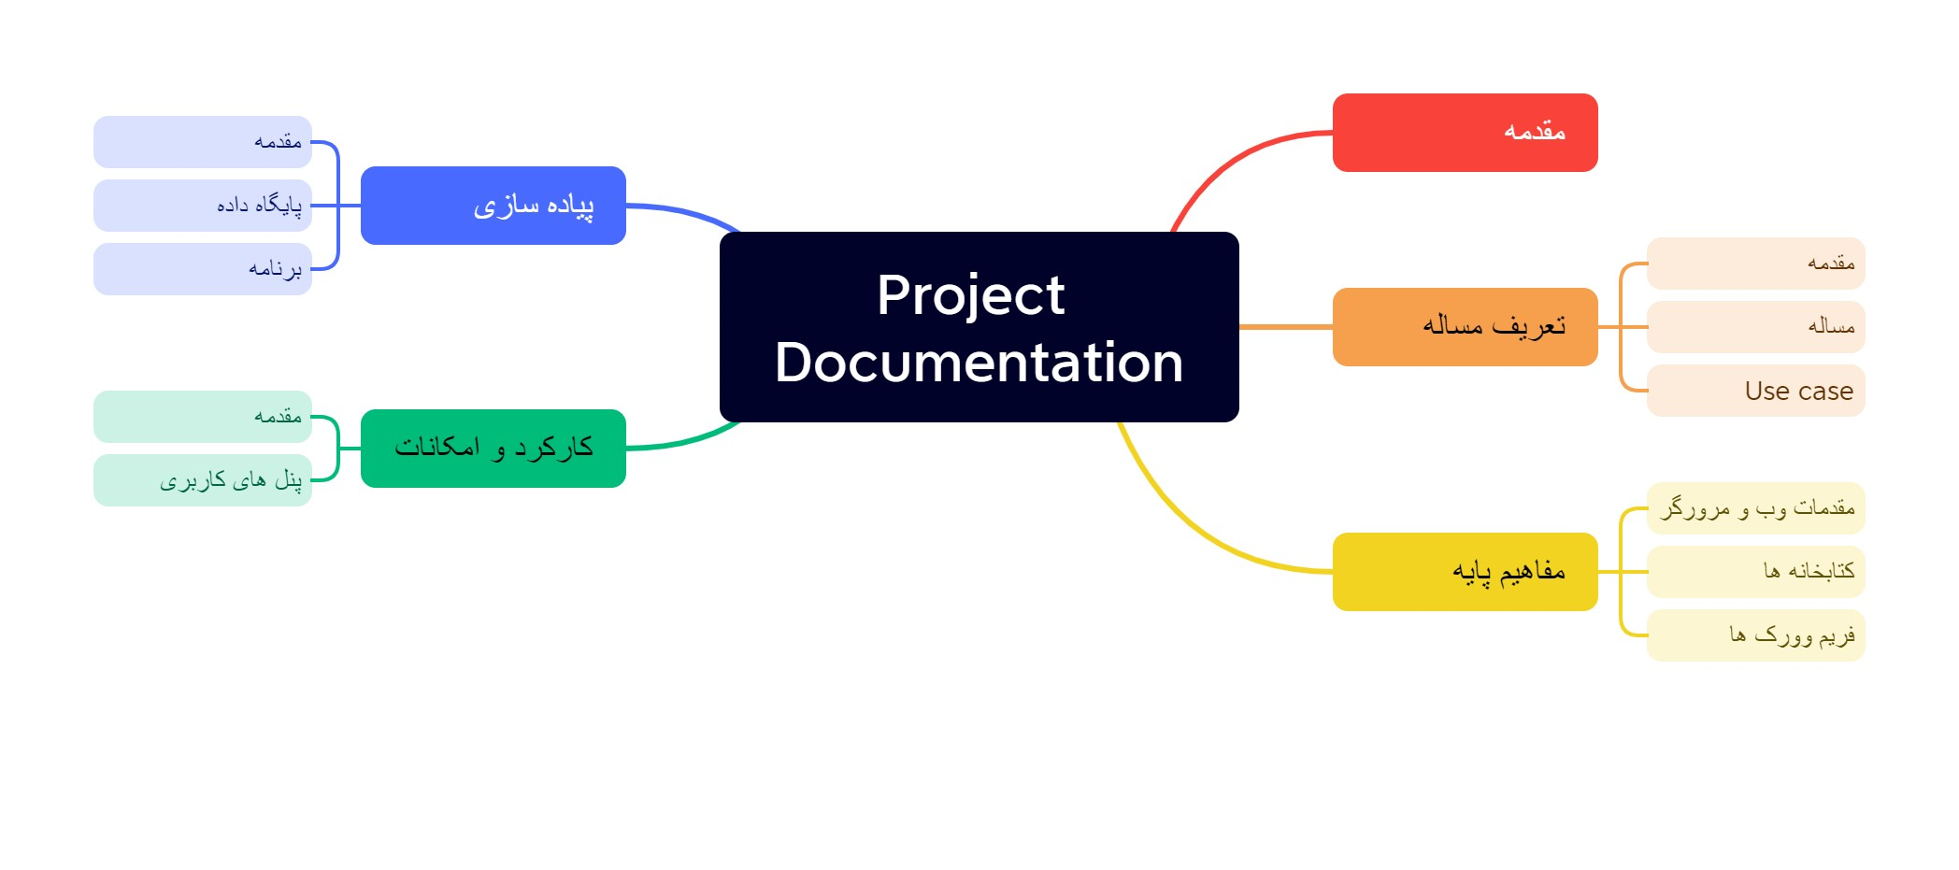

در این پایان نامه هدف توضیح ابزارهای به کار برده شده در پروژه پیاده سازی وب سایت آموزش محور هست. همین طور تشریح تیکه کدهای نوشته برای درک بهتر پروژه و نحوه کارکرد آن می‌باشد

در فصل اول ابتدا توضیح مسئله شرح داده شده است و نوع نیازمندی به این وب‌سایت و توضیح ویژگی ها و کاربرد ها و خدماتی که این وب سایت ارئه میدهد داده شده و همین طور طراحی نمودار های Use case و توضیح نمودار ها که همان Use case description هست آورده شده است.

در فصل دوم مفاهیم پایه و توضیح در مورد ابزار های به کاربرده شده در پروژه پرداخته شده است.. توضیحاتی در مورد کتابخانه ها و فریم وورک ها داده شده است که به عنوان مثال فریم وورک لاراول چیست و کاربرد آن چیست و یا به عنوان مثال کتابخانه سلنیوم در زبان برنامه نویسی پایتون چیست؟

در فصل سوم توضیحاتی در مورد نحوه کارکرد و امکانات داده شده که پنل های کاربری چگونه کار میکنن و عملکرد هر پنل به چه صورت میباشد.

و در نهایت در فصل چهارم به نوع پایگاه داده و نوع ارتباط قسمت های مختلف پایگاه داده با هم دیگه پرداخته شده است و همین طور شمای پایگاه داده ترسیم شده است و در آخر تیکه کدهای نوشته در این پروژه تشریح داده شده است. به این صورت که در هر قطعه کد :

1. ورودی هر تابع چیست؟
2. خروجی هر تابع چیست؟
3. عملکرد هر تابع چیست؟

در پایان می توان گفت که با اتصال کدها به یک دامنه[1] و یک میزبان[2] و یک سری تنظیمات اولیه این سایت را راه اندازی نمود.

# فصل دوم : تعریف مساله

## 1.2 مقدمه

یکی از نیازهای مهم برای پیشرفت کشور وجود منابع آموزشی مهارت محور برای مهارت آموزی دانشجویان در زمینه های مختلف کامپیوتر و مهندسی و ... است. نمونه های مختلف خارجی از جمله سایت Udemy در جهان وجود دارد که بدلیل تحریم ها در کشورمان قابل دسترسی نیست. از این رو نیاز به این زیرساخت ها همواره در کشور احساس می شود. در این پروژه قصد داریم یک وبسایت مهارت آموزی با امکانات روز دنیا بسازیم.

یکی از مهم ترین اهداف این برنامه دسترسی رایگان به منابع آموزشی است برای تحقق این موضوع ما قصد داریم دوره ها را رایگان قرار دهیم و درآمد خود را از راه های دیگر از جمله تبلیغات و فروش امکانات ویژه به صورت اشتراک های دوره ای کسب کنیم.

در این وبسایت کاربرها میتوانند لیست دوره ها را ببینند و از طریق نوار جستجو که از موتور جستجو Elastic Search برای جستجو استفاده می کند اسم و یا موضوع یک دوره را جستجو کند. سپس وارد صفحه دوره میشود که آنجا میتواند توضیحات و سرفصل ها و جلسات دوره را مشاهده کند و ویدیو پیش نمایش دوره را ببیند. آنها میتوانند برای دوره کامنت بگذارند و نظر خود را بنویسند یا اینکه سوال بپرسند و به سوالات دیگران پاسخ دهند.

پس از آن میتوانند با زدن دکمه شروع آموزش دوره را شروع به یادگیری کنند یا اینکه دوره را در لیست آموزش های آینده خود بگذارند و بعدا شروع به یادگیری کنند.

دوره ها شامل ویدیوهای آموزشی هر جلسه و تعدادی منابع (کتاب و جزوه و ...) است. ویدیوها را میتوان به صورت آنلاین در وبسایت مشاهده کرد و منابع را دانلود کرد.

یکی از ویژگی های اصلی برنامه ردگیری مسیر آموزشی کاربران است. برنامه برای هر دوره اطلاعات پیشروی را برای کاربران ذخیره می کند برای مثال اگر شما تا جلسه سوم دوره را دیده باشید این در پایگاه داده ذخیره می شود و زمانی که دوباره به وبسایت برگشتید میتوانید از همان جلسه سوم ادامه دهید.

یکی دیگر از قابلیت های برنامه داشتن سیستم اشتراک ویژه برای کاربران است که میتوانند با تهیه اشتراک ویژه در دوره های ماهانه یا چند ماهه از قابلیت های ویژه برنامه مانند حذف تبلیغات و دسترسی به دانلود ویدیوها و ... در مدت زمان اشتراک خود استفاده کنند.

یکی از اصلی ترین بخش های برنامه سیستم جستجو هوشمند دوره با موتور جستجو Elastic Search است. با این قابلیت کاربر میتواند در بین موضوعات و نام دوره ها و متن توضیحات دوره ها رو جستجو کند و بهترین و مرتبط ترین نتیجه ها را داشته باشد.

قسمت بعدی برنامه بخش مدیریت آن است که فقط مدیران وبسایت به آن دسترسی دارند. در این بخش مدیران میتوانند برنامه را مدیریت کنند و امکانات زیر را در اختیار دارند:

* قابلیت افزودن دوره و یا ویرایش یا حذف آن
* قابلیت مدیریت کاربران
* مدیریت کامنت ها
* بروزرسانی خودکار مشخصات دوره
* مدیریت تبلیغات
* مدیریت اشتراک ویژه
* مدیریت نویسندگان و افزودن مدیر و نویسنده جدید
* مشاهده لیست دوره های درخواستی کاربران
* آمار و گزارشات برنامه

در قسمت آمار و گزارشات مدیران می توانند آمار دوره های پرمخاطب و فعالیت کاربران را ببینند. همچنین این آمار بر اساس نوع کاربران (کاربر مهمان – کاربر معمولی – کاربر ویژه) طبقه بندی می شود.

یکی از قابلیت های موجود در پنل مدیریت بروزرسانی اطلاعات دوره از طریق Web Scraper است. با زدن دکمه بروزرسانی دوره هایی که از سایت یودمی دریافت شده اند اطلاعاتشان از جمله تعداد دانشجو و امتیاز آن دوره با استفاده از یک Web Scraper بروز می شود.

## 2.2 یوز کیس ها[3]

1.2.2 سری A

سناریو ها:

کاربر وارد سایت میشود و میخواهد ثبت نام کند -> مشخصات خود را در فرم ثبت نام وارد میکند و پیام اعتبارسنجی به شماره او ارسال میشود و سپس او احراز هویت می‌شود و بعد از احراز هویت شماره تلفن در سایت ثبت نام میشود

نیازمندی ها:

1. امکان ثبت نام کاربر در سایت
2. اعتبارسنجی شماره تلفن کاربر
3. امکان ورود کاربر به سیستم
4. اعتبارسنجی با یامیل

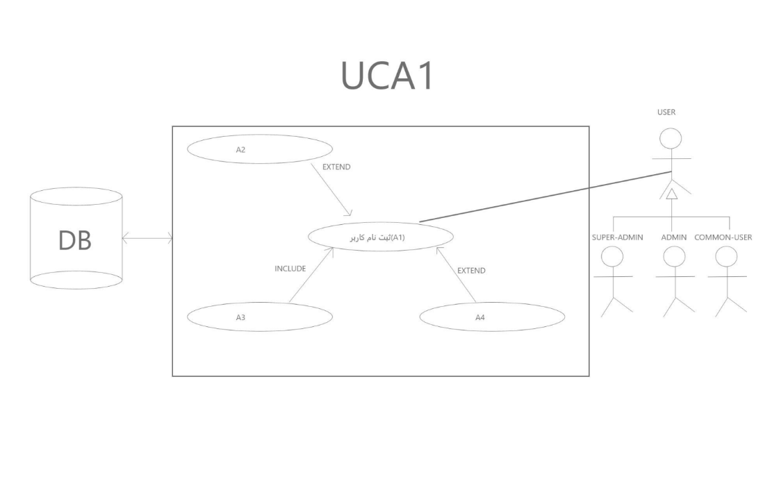

|  |  |  |
| --- | --- | --- |
| شماره نسخه : 1.0 | شناسه نمودارUCA1 | شناسه نیاز :A1 |
| ثبت نام کاربر | نام نیاز | کلیات نیاز |
| بالا | اولویت نیاز |
| کاربر | سطح نیازمندی |
| امکان ثبت نام برای این که کاربر بتواند اکانتی داشته باشد و بر اساس آن از خدمات سایت و پرداخت ها استفاده کند و … .همچنین برای تعیین کاربران و احراز هویت آنها استفاده میشود | دلیل نیاز |
| کاربر با وارد کردن ایمیل و نام و نام خانوادگی و شماره تلفن و … می تواند ثبت نام کرده و اکانت داشته باشد . | توصیف نیاز |
| دیتابیس-کاربر-سامانه پیامکی و اعتبار سنجی-کپچا | عامل های درگیر در نیاز | ویژگی های عملیاتی |
| A3-A2-A4 | نیاز های مرتبط |
| A2یا A4 | پیش شرط نیاز |
| بله . اگر امکان ثبت نام نداشته باشیم استفاده از خدمات پرداختی در برنامه ممکن نخواهد بود . | آیا این نیاز تاثیر جانبی دارد ؟ |

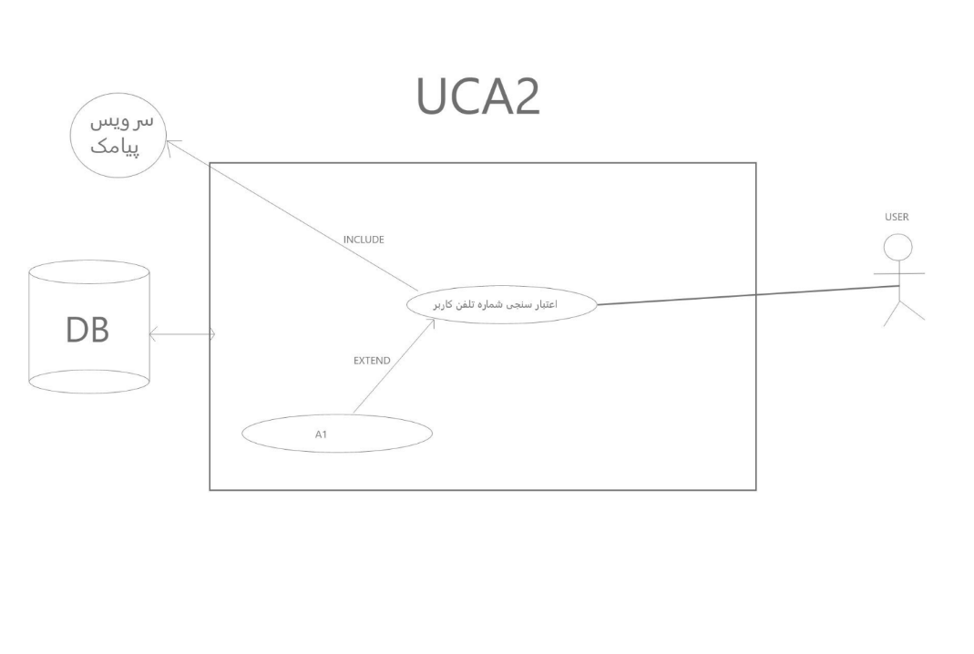

| شماره نسخه : 1.0 | شناسه نمودار:UCA2 | شناسه نیاز A2 |
| --- | --- | --- |
| اعتبار سنجی شماره تلفن کاربر | نام نیاز | کلیات نیاز |
| بالا | اولویت نیاز |
| سیستم | سطح نیازمندی |
| برای اینکه شماره تلفن کاربر احراز هویت شود و ما مطمئن باشیم شماره تلفن درستی از کاربر در اکانتش داریم لازم است تا به این طریق بتوانیم از کاربر بخواهیم درستی شماره تلفن خود را به ما ثابت کند . | دلیل نیاز |
| کاربر مشخصات و شماره همراه خود را وارد میکند . سپس از طریق برنامه به سرویس پیامکی اطلاع داده میشود که کاربری با این شماره ثبت نام کرده است . سپس از طریق اپراتور سرویس پیامکی کدی چند رقمی به کاربر ارسال میشود و کاربر پس از وارد کردن کد دریافتی احراز هویت می گردد. برای این که کاربر احراز هویتی درست داشته باشد باید کد ارسالی او با کد فرستاده شده توسط سامانه پیامکی برای او یکسان باشد . | توصیف نیاز |
| سامانه سرویس پیامکی-کاربر | عامل های درگیر در نیاز | ویژگی های عملیاتی |
| A3-A1 | نیاز های مرتبط |
| کاربر بایستی ابتدا اقدام به ثبت نام کند(A1) | پیش شرط نیاز |
| بله.اگر کاربر نتواند شماره تلفن خود را تایید کند آنگاه ممکن است در ثبت نام و دریافت بلیط ها و پرداخت ها به مشکل بخورد. | آیا این نیاز تاثیر جانبی دارد ؟ |

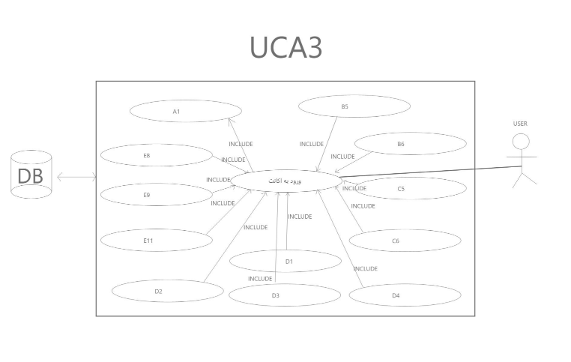

|  |  |  |
| --- | --- | --- |
| شماره نسخه : 1.0 | شناسه نمودار:UCA3 | شناسه نیاز :A3 |
| امکان ورود کاربر به سیستم | نام نیاز | کلیات نیاز |
| بسیار بالا | اولویت نیاز |
| کاربر | سطح نیازمندی |
| مشخص است که کاربر نیاز دارد که وارد اکانت خود شده و با آن اکانت بتواند از خدمات سیستم استفاده کند . در هنگام خدماتی نظیر رزرو دوره و یا خرید دوره و یا نمایش دوره های ثبت نام شده و ....کاربر نیاز خواهد داشت که ابتدا وارد اکانت خود گردیده و سپس اقدام به خرید و پرداخت بکند . | دلیل نیاز |
| کاربر ابتدا ثبت نام میکند و سپس برای همیشه با نام کاربری و رمز خود میتواند وارد اکانت خود در سیستم بشود .پس از وارد شدن قادر خواهد بود از خدمات مختلف سیستم استفاده کند . | توصیف نیاز |
| دیتابیس-کاربر | عامل های درگیر در نیاز | ویژگی های عملیاتی |
| A1-A2-A4-D1-D2 | نیاز های مرتبط |
| A1 | پیش شرط نیاز |
| بله . این نیازمندی اگر مرتفع نشود استفاده از بسیاری از خدمات سیستم که شامل نیازمندی های دیگر می باشد امکان پذیر نخواهد بود . خدماتی نظیر پرداخت و نهایی کردن رزرو ها و همچنین خرید دوره ها و … . | آیا این نیاز تاثیر جانبی دارد ؟ |

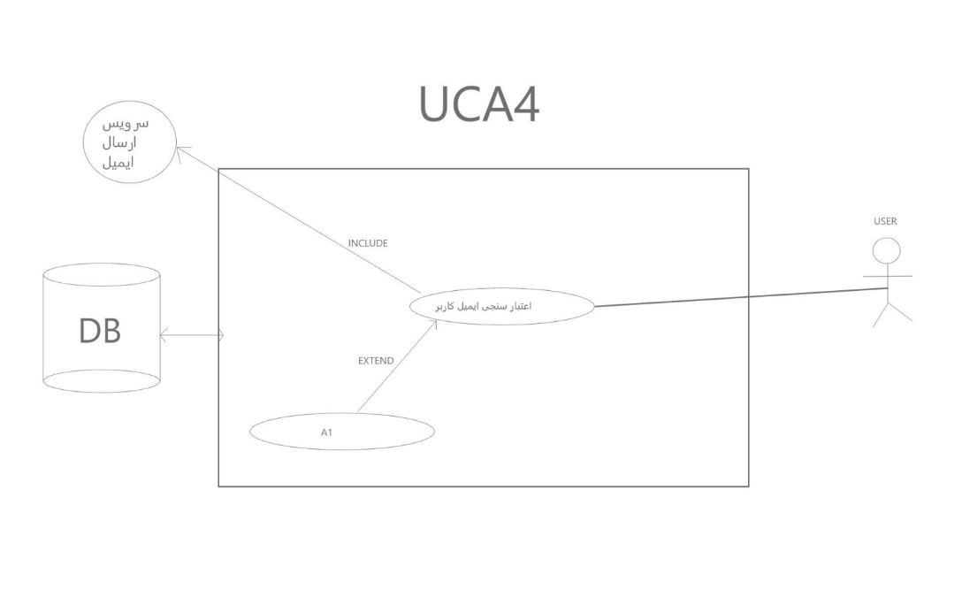

|  |  |  |
| --- | --- | --- |
| شماره نسخه : 1.0 | شناسه نمودار:UCA4 | شناسه نیاز :A4 |
| اعتبارسنجی با ایمیل | نام نیاز | کلیات نیاز |
| بالا | اولویت نیاز |
| کاربر | سطح نیازمندی |
| در هنگام ثبت نام نیاز داریم که یا شماره تلفن یا ایمیل معتبری از کاربر داشته باشیم . از آن جایی که ممکن است کاربر نخواهد شماره تلفن وارد کند این رویکرد میتواند از طریق ایمیل انجام شود .که همانطور که در A2 گفته شد بتوانیم ایمیل معتبری برای اکانت کاربر داشته باشیم تا در صورت نیاز پیگیری ها وتاییدیه دوره های خریداری شده و … را برای او به این آدرس ایمیل ارسال کنیم . | دلیل نیاز |
| کاربر در هنگام ثبت نام آدرس ایمیلی را وارد میکند . سپس سیستم کدی را به نشانی وارد شده کاربر ارسال می کند .با وارد کردن کد دریافتی توسط کاربر سیستم به تایید این کد می پردازد و در صورت مطابقت نشانی ایمیل کاربر به ازای آن اکانت در سیستم پایگاه داده ثبت خواهد شد . | توصیف نیاز |
| کاربر-سامانه ارسال ایمیل-برنامه -دیتابیس | عامل های درگیر در نیاز | ویژگی های عملیاتی |
| A1-A3 | نیاز های مرتبط |
| کاربر باید ابتدا اقدام به ثبت نام کرده باشد(A1) | پیش شرط نیاز |
| بله ، اگر کاربر نتواند نشانی ایمیل خود را تایید کند آنگاه ممکن است در ثبت نام و دریافت بدوره ها و پرداخت ها به مشکل بخورد. | آیا این نیاز تاثیر جانبی دارد ؟ |

**2.2.2 سری D**

سناریو ها:

کاربر میتواند وارد بخش دوره ها شود -> کاربر در بخش دوره ها پارامتهایی نظیر مدت زمان دوره ريا، تاریخ شروع دوره ، استاد دوره و .... را وارد کرده و سیستم لیستی از دوره های قابل انتخاب رو به کاربر نشان دهد

نیازمندی ها:

1. امکان اضافه کردن رویداد توسط ادمین
2. امکان اضافه کردن لیست دوره های مرتبط با رویداد توسط ادمین

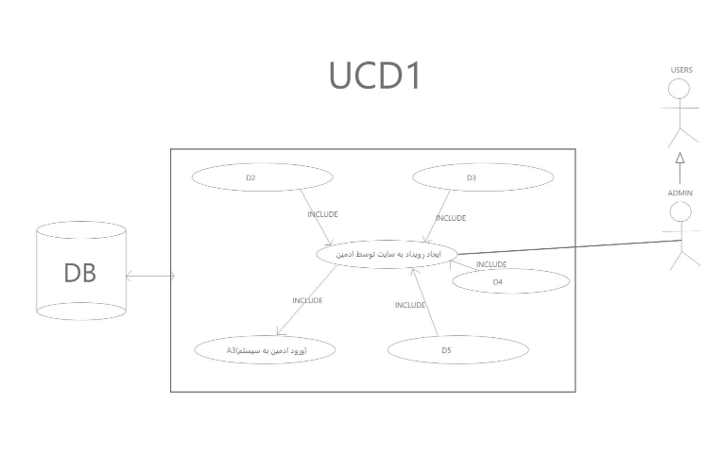

|  |  |  |
| --- | --- | --- |
| شماره نسخه : 1.0 | شناسه نمودار:UCD1 | شناسه نیاز :D1 |
| امکان افزودن دوره به سایت توسط ادمین | نام نیاز | کلیات نیاز |
| بالا | اولویت نیاز |
| کاربر | سطح نیازمندی |
| ادمین ها که میتوانند شامل آموزشگاه ها یا اساتید باشند ، باید قابلیت این را داشته باشند که بتوانند دوره جدیدی را برای نمایش در سیستم اضافه کنند . تا کاربران بتوانند از بین آن دوره ها آنهایی را که دوست دارند انتخاب کنند . | دلیل نیاز |
| کاربر ادمین پس از ورود به پنل خود میتواند با انتخاب گزینه "افزودن یک دوره" وارد صفحه جدیدی شده و دوره جدیدی در سیستم ایجاد کند . | توصیف نیاز |
| دیتابیس-کاربر(ادمین)-برنامه | عامل های درگیر در نیاز | ویژگی های عملیاتی |
| A3-A1-D2 | نیاز های مرتبط |
| کاربر ادمین باید بتواند وارد پنل خود بشود(A3) | پیش شرط نیاز |
| بله ، با ایجاد یک دوره دیگر نیازمندی های کارکردی برای یک دوره قابل استفاده خواهد بود . | آیا این نیاز تاثیر جانبی دارد ؟ |

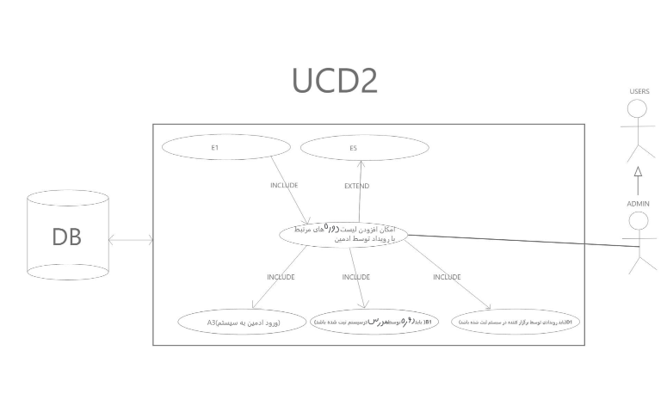

|  |  |  |
| --- | --- | --- |
| شماره نسخه : 1.0 | شناسه نمودار: UCD2 | شناسه نیاز :D2 |
| امکان افزودن لیست هتل های مرتبط با رویداد توسط ادمین | نام نیاز | کلیات نیاز |
| بالا | اولویت نیاز |
| کاربر(ادمین) | سطح نیازمندی |
| به ازای یک رویداد مشخص ممکن است هتل های زیادی در آن منطقه باشد که ادمین میتواند با توجه به خواست خود آن هتل ها را به آن رویداد در آن بازه تاریخی لینک کند تا کاربران بتوانند برای استفاده از آن رویداد همزمان هتل مد نظر خود را نیز برای اقامت انتخاب کنند . | دلیل نیاز |
| کاربر ادمین پس از ورود به سیستم و افزودن یک رویداد میتواند برای آن رویداد از لیست هتل های موجود در سیستم هتلی را انتخاب کرده و آن هتل را به رویداد لینک کند . کاربران پس از انتخاب رویداد قادر خواهند بود لیست هتل های موجود و قابل رزرو را برای آن رویداد در آن بازه از تاریخ مشاهده کنند | توصیف نیاز |
| دیتابیس-کاربر(پنل ادمین) | عامل های درگیر در نیاز | ویژگی های عملیاتی |
| A1-A3--D1 | نیاز های مرتبط |
| برگزار کننده رویداد باید وارد پنل خود شده باشد(A3) باید رویدادی توسط برگزار کننده در سیستم ثبت شده باشد(D1) | پیش شرط نیاز |
| خیر | آیا این نیاز تاثیر جانبی دارد ؟ |

# فصل سوم : مفاهیم پایه

## 1.3 مقدمه

با توجه به استفاده روز افزون از اینترنت و وب سایت ها، توسعه ای برنامه ای که بدون نیاز به نصب و  
تنها با باز کردن مرورگر قابلیت اجرا داشته باشد، میتواند محیط بسیار مناسبی به منظور ساخت برنامههای  
کمک آموزشی باشد، زیرا افراد دسترسی بیشتر و سریعتری به آن دارند. به همین دلیل این برنامه در این  
محیط و با زبان برنامه نویسی مخصوص به توسعه وبسایتها ساخته شده است. در این جا هدف ساختن  
محیطی است تا کاربران بتوانند مهارت های مختلف را به صورت آنلاین در قالب ویدیو بیاموزند و منابع تمرینی مورد نیاز را دریافت کنند.

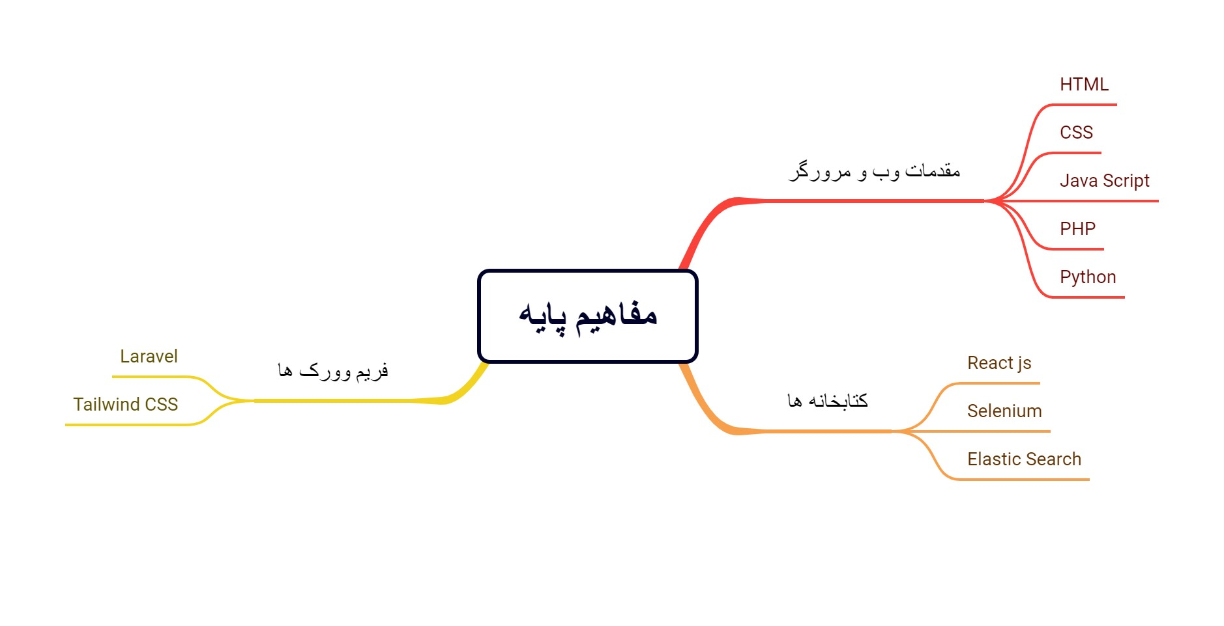

در این فصل به آشنایی مختصری برای مفاهیم استفاده شده به منظور توسعه این برنامه میپردازیم. از جمله مفاهیم مورد استفاده میتوان به PHP, JavaScript, HTML, CSS, Elasticsearch, SQL, Python و برخی از کتابخانه ها و فریموورک های معروف در این زمینه مانندReact js, Laravel, Selenium, Tailwind CSS, Inertia js که هرکدام کاربرد خاصی دارند را نام برد.

## 2.3 مقدمات وب و مرورگر

### 1.2.3 اچ تی ام ال[4]

HTML مخفف عبارت Hypertext Markup Language است. این زبان در واقع یک نوع زبان نشانهگذاری استاندارد برای ایجاد صفحات وب و وب اپلیکیشنها محسوب میشود. در واقع HTML را عنصر کلیدی صفحات وب میدانند و تمامی زبانهای برنامهنویسی برای طراحی سایت، به شکلی به HTML وابسته هستند. با استفاده از این زبان و CSS و جاوا اسکریپت، تکنولوژیهای بنیادین برای شبکه جهانی وب تشکیل میشود. مرورگرها اسناد HTML را از وب سرور یا مخزن لوکال1 دریافت کرده و آنها را به صفحات وب چند رسانهای تبدیل میکنند. در واقع HTMLساختار معنایی صفحات وب را تعریف کرده و شامل مشخصات ظاهری سند است.

مولفه های HTML بلوکهای سازنده صفحات HTML را تشکیل میدهند. با استفاده از آنها میتوان  
تصاویر و اشیا دیگر مثل فرمهای تعاملی را در صفحات ایجاد شده تعبیه کرد. این زبان ابزاری برای ایجاد  
سندهای ساختار یافته از طریق مشخص کردن معنای ساختاری برای متن مثل تیترها، پاراگرافها،  
فهرستها، لینکها، نقل قولها و سایر موارد ارائه میدهد.

مولفه های HTML از طریق تگهای قرار گرفته در پرانتز شکسته مشخص میشوند. تگهایی[5] مانند  
img ، input محتوا را به صورت مستقیم به صفحه معرفی میکنند. سایر تگها مانند <p>…<P/> اطلاعات مربوط به متن سند را ارائه داده و میتوانند سایر تگها را به عنوان مولفههای فرعی در خود جای دهند. مرورگرها تگهای HTML را نمایش نمیدهند بلکه از آنها برای تفسیر محتوای صفحه بهره میبرند. HTMLمیتواند برنامه های نوشته شده به زبان اسکریپتی مانند جاوا اسکریپت را که بر رفتار و محتوای صفحات وب تاثیر میگذارند در خود جای دهد. استفاده از CSS ظاهر و آرایش محتوا را تعریف میکند. کنسرسیوم جهانی وب که استانداردهای HTML و CSSرا تعریف میکند، از سال 1997 استفاده از CSS را روی HTML ظاهری توصیه کرده است.

HTML زبان پیچیده برنامه نویسی نیست، بلکه برای توصیف صفحات وب از طریق متن عادی به کار میرود. هر صفحه وب در واقع یک فایل HTMLاست و هر فایل HTMLیک متن ساده است. اما فایل .htmlبه جای متن، از چندین تگ HTML و محتوا ساخته شده است . یک وب سایت اغلب حاوی چندین فایل HTML است که به یکدیگر لینک شده و قابل ویرایش هستند. تگهای HTML در واقع کلمات کلیدی پنهان شده در صفحات وب هستند که مشخص می کنند مرورگر چطور باید محتوا را نمایش دهد. مشخصات صفحات وب توسط تگهای HTML توصیف میشوند.

HTML اساس و بنیان ایجاد صفحات وب است اما برای زیباسازی آنها باید از CSS بهره برد.

### 2.2.3 سی اس اس[6]

زبان CSS[7] یک زبان طراحی صفحات وب برای ایجاد و ساخت مشخصات ظاهری اسناد و اطلاعات وب سایت می باشد. CSS یکی از رایجترین و محبوبترین ابزارهای طراحی صفحات وب سایت نوشته شده توسط زبانHTML و یا XHTML میباشد و همچنین از زبان های اسکریپت دیگری مانند SVG, plain XML & XUL نیز به خوبی پشتیبانی می نماید

در کدنویسی با استفاده از CSS میتوانید استایل سایت مثل رنگ، فونت، تصاویر پس زمینه و **…**  را بصورت دلخواه تغییر دهید.

هدف از تولید CSS در واقع جداسازی اطلاعات محتوا (که توسط زبانی مانند HTML نوشته شده اند) از اطلاعات ظاهری مانند صفحه بندی، رنگ و سایز و نوع فونت میباشد. این جداسازی موجب افزایش سرعت در دسترسی به سایت، انعطاف پذیری بیشتر برای کنترل ویژگیهای ظاهری، قابلیت طراحی چندین صفحه با یک فرمت یکسان و جلوگیری از پیچیدگی و انجام کارهای تکراری در طراحی وب سایت میگردد.

برخی از کاربردهای CSS عبارتند از:

* تعیین ارتفاع و عرض
* طراحی ریسپانسیو[8]صفحات
* انتخاب پس زمینه
* انتخاب محل قرار گرفتن یک عنصر مانند متن یا عکس و…
* تعیین چیدمان نوشته ها (چپ چین، راست چین و…)
* مشخص کردن میزان فاصله ی عناصر از همدیگر
* تغییر در نوع نوشتاری (فونت، رنگ و…)

ساختار یک کد در CSS از دو قسمت تشکیل شده است :

* انتخاب کننده[9]
* بلاک اعلان[10]

### 3.2.3 جاوا اسکریپت**[11]**

جاوا اسکریپت اول با نام موکا [12]معرفی شد که بعدها به لایواسکریپت[13] و در نهایت به جاوااسکریپت تغییر کرد . این تغییر نام همزمان با پشتیبانی از جاوا در مرورگر وب شد. اولین نسخه جاوااسکریپت در دسامبر 1995 معرفی و عرضه شد. این نامگذاری باعث سردرگمی زیاد شد و موجب ربط دادن جاوا و جاوا اسکریپت به یکدیگر شد. بعضی این کار را یک ترفند تجاری برای به دست آوردن بازار جاوا میدانند.

این روزها با پیشرفت جاوااسکریپت دیگر تنها یک زبان برنامه نویسی برای طراحی وبسایت و افزودن انیمیشن نیست. فریمورکها و ابزارهای زیادی با کمک جاوااسکریپت توسعه داده شدهاست که با آنها میتوان اپلیکیشنها یا سیستم های پیچیده و نیمه پیچیده پیاده سازی کرد.

برای مثال ری اکت [14] که توسط فیسبوک و یا انگولار[15] که توسط گوگل توسعه داده شده است؛ نام برد. با معرفی نودجیاس3امکان اجرای جاوااسکریپت سمت سرور فراهم شد.

به طور کلی با زبان جاوااسکریپت از سرورها تا اپلیکیشنهای موبایل تا سیستمهای وب قابل پیاده سازی هستند. ابزارهای زبان مورد بحث، این روزها بهقدری گسترده شدهاند که نمیتوان بدون آنها به دنیای وب فکر کرد. از بین مشهورترین ابزارها و فریمورکهای توسعهیافته به زبان جاوااسکریپت میتوان به موارد زیر اشاره کرد: ریکت که بسیاری از سایتها و سرویسهای بزرگ بر پایهی این فریمورک توسعه داده شدهاند.

ری اکت نی تیو[16] محصول شرکت فیسبوک که به کمک آن با جاوااسکریپت میتوان برنامه موبایل نوشت. فریم ورک انگولار گوگل که بسیاری از ابزارها و سرویسهای بزرگ بر پایه ی آن توسعه داده شدهاند. نود جی اس[17] که امکان برنامه نویسی با زبان جاوااسکریپت را در سمت سرور فراهم میکند. وانیلا جاوااسکریپت یا وانیلا5جیاس اصطلاحی است که به همان زبان جاوااسکریپت اطلاق میشود. در حقیقت، وانیلا جیاس هیچ فریمورک یا کتابخانه خاصی نیست. این اصطلاح بیشتر برای کسانی ساخته شدهاست که گمان میکنند برای استفاده از جاوااسکریپت، حتماً باید از کتابخانه های موجود یا فریمروک خاصی استفاده کنند.

جاوا اسکریپت یک زبان اسکریپت نویسی یا برنامه نویسی است که امکان پیاده سازی چیزهای پیچیده را روی صفحات وب ممکن ساخته است. درواقع هر بار که یک صفحه وب، کاری پیش از بارگذاری و نمایش اطلاعات ثابت انجام میدهد و به اجرای کارهایی مانند بهروزرسانی‌های مداوم سر زمان مقرر، ارائه نقشه‌های تعاملی، گرافیک 2 و 3 بعدی متحرک، فریمهای پخش ویدئو و مواردی از این دست میپردازد، میتوانید مطمئن باشید که از جاوا اسکریپت استفاده شده است. جاوا اسکریپت در لایه سوم از مجموعه لایه های فناوری وب قرار میگیرد که دو مورد دیگر HTMLو CSS هستند.

در جاوا اسکریپ به صورت کلی می توان کارهای زیر را انجام داد :

* تغییرات در سبک عناصر
* متحرک سازی، انیمیشن و پویا نمایی
* کار با فرم ها ، اعتبار سنجی
* تکنولوژی Ajax
* نمایش اخطار و یا پیام به کاربران
* انجام محاسبات ریاضی
* ساخت و تولید کد HTMLبصورت پویا و برحسب شرایط مورد نیاز
* منوهای جالب همراه با انیمیشن
* کار با کوکی[18] ها
* ذخیرهسازی مقادیر مفید درون متغیرها
* عملیات روی بخشهای مختلف متن یا همان رشته
* اجرای کد در پاسخ به رویدادهای خاصی که روی صفحه وب رخ میدهند

از مزایای جاوااسکریپت میتوان به موارد زیر اشاره نمود :

* کاهش سرعت لود صفحات
* افزایش سرعت و بازدهی سایت
* ذخیره و بازیابی اطلاعات بدون رفرش[19] شدن صفحه

با این حال کارکردهایی که بر روی این ویژگیهای ابتدایی زبان برنامهنویسی جاوا اسکریپت ساخته میشوند؛ بسیار هیچان انگیزتر هستند. API ها به معنی رابط‌های برنامه نویسی اپلیکیشن[20]تواناییهای کدهای جاوااسکریپت را تا حدود زیادی افزایش میدهند.

جاوا اسکریپت پس از این که HTML و CSS در صفحه وب قرار گرفتند، از سوی موتور جاوا اسکریپت مرورگر اجرا میشود. بدین ترتیب تضمین میشود که وقتی کد جاوا اسکریپت شروع به اجرا میکند، قبلاً ساختار و سبک صفحه بارگذاری شده است. این وضعیت مناسبی است، زیرا استفاده رایج جاوا اسکریپت برای اصلاح پویای کدهای HTML و CSS جهت بهروزرسانی رابط کاربری از طرق API است. اگر جاوا اسکریپت پیش از HTML و CSS لود شده و تلاش شود اجرا گردد، در این صورت خطاهایی بروز مییابد.

هر برگه مرورگر یک محیط مجزا برای اجرای کد است. این محیط ها به نام محیط های اجرا[21] نامیده میشوند. این بدان معنی است که در اغلب موارد کدی که در یک برگه اجرا میشود، کاملاً مستقل است و این کد نمیتواند در کد برگه دیگر مرورگر یا وبسایت دیگر تغییری ایجاد کند. این یک معیار امنیتی خوب است و اگر چنین امکانی وجود نمیداشت، سارقان میتوانستند کدی بنویسند که اطلاعات را از وبسایت های دیگر سرقت کند و یا کارهای خرابکارانه دیگر انجام دهد.

زمانی که مرورگر با یک بخش کد جاوا اسکریپت مواجه میشود، به طور عمومی آن را از بالا به سمت پایین اجرا میکند. این بدان معنی است که باید مراقب بود تا کدها به ترتیب نوشته شود.  
در زبانهای تفسیری، کد از بالا به پایین اجرا میشود و سپس نتیجه اجرای کد بی درنگ بازگشت مییابد.  
لازم نیست که کد پیش از اجرا از سوی مرورگر به چیز دیگری تبدیل شود.

از سوی دیگر زبانهای کامپایل شونده[22] پیش از آن که روی رایانه اجرا شوند، به شکل دیگری تبدیل(کامپایل) میشوند. برای نمونه ++ C/Cبه زبان اسمبلی کامپایل میشوند که توسط رایانه اجرا میشود. جاوا اسکریپت یک زبان برنامه نویسی تفسیر شونده سبُک است. هر دو رویکرد فوق مزیتهای مختلفی دارند و بحث در مورد آنها موضوع این نوشته نیست.

### 4.2.3 پی اچ پی[23]

PHP[24] یک زبان تفسیرشونده است که اساس و بنیان آن طراحی و ایجاد صفحات پویای وب بوده است. به عبارتی دیگر، کسانی که وظیفه کدنویسی سایت را بر عهده دارند با استفاده از زبان PHP قادر خواهند بود وب اپلیکیشن‌هایی طراحی کنند که به صورت تعاملی می‌باشند. منظور از تعاملی بودن وجود قابلیت هایی مانند سطوح دسترسی مختلف برای کاربران، امکان ثبت‌نام در سایت، پنل کاربری ، ذخیره اطلاعات کاربران و بسیاری از امکانات دیگر است که امروزه در تمامی سایت‌های امروزی مشاهده می‌کنیم.

از نقاط قوت این زبان می‌توان به وجود فریمورک‌های بسیار قدرتمند و محبوبی هم چون لاراول[25] و سیمفونی، دارا بودن بیش از 80% از سهم بازار وب ، متن باز و رایگان بودن ، جامعه بزرگ و پشتیبانی خوب اشاره کرد. از طرفی PHP توانسته است خودش را به عنوان یکی از محبوب‌ترین زبان‌های برنامه نویسی در حوزه طراحی وب معرفی کند.

خالی از لطف نیست اگر برنامه Hello World نوشته شده با PHP را ببینید تا یک دید کلی در مورد آن در ذهنتان داشته باشید. کد زیر با استفاده از زبان PHP که درون کدهای HTML  قرار گرفته، نوشته شده است:

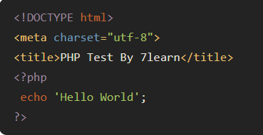

از آنجایی که PHP نیازی ندارد که الزاما در درون کدهای HTML به کار رود،کوتاه‌ترین برنامه Hello World  آن به صورت زیر است:



مفسر PHP فقط کدهایی که داخل جداکننده‌های PHP قرار گیرند را تفسیر می‌کند و تمامی دستوراتی که خارج از جداکننده‌‌های آن قرار گیرند، تفسیر نمی‌شوند. معروف‌ترین جداکننده‌ زبانPHP علامت <php? ,?> است.

نام متغیرها در زبان PHP حتماً باید با نماد دلار یا $ شروع شود و برخلاف بسیاری از زبان‌های برنامه نویسی دیگر نیازی به مشخص کردن نوع آن‌ها نمی‌باشد. نام متغیرها در این زبان به بزرگ و کوچک بودن حروف حساس است. از طرفی دیگر در PHP خطوط جدید و فاصله‌ها نادیده گرفته می‌شوند (به جز فاصله‌هایی که در درون رشته‌ها قرار داشته باشند) و همه دستورهای آن باید با علامت سمی‌کولن (;) تمام شوند.

### 5.2.3 پایتون

اولین و مهمترین ویژگی این زبان «سادگی و آسانی» آن می‌باشد. این ویژگی آموزش پایتون را به یکی از بهترین گزینه‌ها برای انتخاب کسانی تبدیل کرده است که قصد دارند برای اولین بار به آموزش برنامه نویسی بپردازند. پایتون را خیلی سریع می‌توانید یاد بگیرید و به سرعت کدنویسی را با آن شروع کنید. اما اشتباه نکنید، سادگی پایتون به معنای ضعیف بودن آن نیست، بلکه python یک زبان برنامه نویسی مفسری، چندمنظوره و سطح بالاست که از شی گرایی و برنامه نویسی ساختار یافته به طور کامل پشتیبانی می‌کند.

از این زبان برنامه نویسی به طور گسترده در دنیا استفاده می‌شود و برای آن فرقی نمی‌کند که هدف شما از استفاده آن ایجاد وب اپلیکیشن و برنامه نویسی دسکتاپ است و یا حتی برنامه نویسی هوش مصنوعی و یادگیری ماشینی، این زبان به بهترین نحو از عهده تمام آن‌ها بر خواهد آمد و به ‌جرات می‌توان ادعا کرد که در دیگر زمینه‌های برنامه‌ نویسی شما را تنها نخواهد گذاشت. برای اینکه بدانید که **مهمترین ویژگی‌های پایتون چیست**؟ که آن را به چنین زبان قدرتمندی تبدیل کرده است، باید با ساختار آن آشنا شوید.

پایتون زبانی قدرتمند و منعطف است که ساختاری بسیار منظم و کدنویسی در آن بسیار راحت است. این زبان برنامه نویسی تمرکز زیادی روی خوانایی کدها دارد، به طوری که هر کسی می‌تواند به راحتی کدهای این زبان را بخواند و با آن ارتباط برقرار کند. همانطور که اشاره شد، پایتون از انواع روش‌های برنامه نویسی مثل پروسه‌ای، تابعی و البته شیء گرایی پشتیبانی می‌کند. همین مورد باعث شده که در پروژه‌های بزرگ و حساس روی پایتون حساب باز کنند.

مفسری بودن این زبان یعنی کدهای پایتون خط به خط توسط مفسر ترجمه می‌شوند. مفسر پایتون برای سیستم عامل‌های مختلف وجود دارد. وظیفه این مفسر تبدیل کدهای پایتون به زبان ماشین و سپس اجرای آن‌ها است. بسیاری از توزیع‌های لینوکس به طور پیشفرض پایتون و مفسر آن را دارند و شما بدون نیاز به انجام هیچ اقدامی می‌توانید کدنویسی را در این سیستم عامل شروع کنید. همچنین فایل نصبی نسخه ویندوز و سیستم عامل مک‌ هم از سایت پایتون قابل دانلود است.

پایتون تحت پروانه اختصاصی خودش به نام PSFL[26] لایسنس[27] منتشر می‌شود. این مجوز کاملا مشابه مجوز GPL[28] است، اما در بند چهارم سخت‌گیری کمتری برای بازنشر نرم افزارها در نظر گرفته است. به همین دلیل توسعه دهندگان به راحتی برای این زبان کتابخانه‌های زیادی طراحی کرده اند و به لطف آن‌ها پایتون کتابخانه‌های مشهوری دارد که در توسعه و پیشرفت آن نقش مهمی ایفا کردند. این کتابخانه‌ها بودند که پایتون را محبوب‌تر کرده و پای این زبان را به حوزه‌های مختلفی مثل طراحی سایت، طراحی اپلیکیشن، هوش مصنوعی و داده کاوی[29] باز کردند.

## 3.3 کتابخانه ها

### 1.3.3 ری اکت جی اس[30]

ری اکت[31] در سال 2013 توسط شرکت بزرگ فیسبوک[32] معرفی شد؛ البته به صورت دقیق تر در سال 2011 توسط فردی به نام جردن واک[33] توسعه دادهشد و در سال 2013توسط فیسبوک در دسترس عموم و همگان قرار گرفت و متن باز اعلام شد. هدف از معرفی این کتابخانه توسعه سریع تر و آسان تر رابط کاربری وبسایتها که بتواند مقایسهای بزرگ را نیز پشتیبانی کند، بود.

ریکت یک کتابخانه متن باز جاوا اسکریپت است که برای ساخت وب اپلیکیشن[34] ها مورد استفاده قرار میگیرد. ری اکت لایه قابل نمایش و دیدن وبسایتها و اپلیکیشن های موبایل را مدیریت میکند.

توسعه دهندگان با استفاده از ریکت میتوانند وب اپلیکیشن های بزرگی را بسازند که در آنها، داده ها میتوانند بدون نیاز به بارگذاری مجدد صفحه تغییر یابند. هدف اصلی ریکت این است که وباپلیکیشنهایی سریع، مقیاس پذیر و ساده بسازد.

مهمترین مؤلفه هر اپلیکیشن ریکت، کامپوننت[35] ها هستند. کامپوننت ها مواردی هستند که در یک برنامه ری اکت،نمایش مییابند. دو نوع کامپوننت در ریکت مورد استفاده قرار میگیرند که در ادامه آنها را شرح می دهیم.

کامپوننت تابعی[36] یا کامپوننت بی حالت[37] به کامپوننتی گفته میشود که شامل یک تابع ساده  
جاوااسکریپت است و props[38] را به عنوان آرگومان ورودی گرفته و یک عنصر React را بازگشت میدهد.  
منظور از عنصر ریکت، یک HTML ساده است که در چارچوب ریکت آن را JSX مینامیم. این نوع از کامپوننت ها به نام کامپوننت های بی حالت نیز شناخته میشوند، زیرا امکان تغییر دادن حالت متغیر مورد استفاده در کامپوننت تابعی وجود ندارد. به بیان ساده شما نمیتوانید با اپلیکیشن تعامل پیدا کنید.  
نوع کامپوننت کلاسی[39] یا کامپوننت باحالت[40] یک روش با امکانات بیشتر برای تعریف یک کامپوننت  
ری اکت محسوب میشود. کامپوننت کلاسی در واقع به عنوان یک کامپوننت تابعی عمل میکند که props را میگیرد و میتواند حالت متغیرها را نیز کنترل کرده و یک کامپوننت باحالت بسازد. کامپوننتهای کلاسی یک تابع تحویل[41] در درون خود دارند که یک عنصر React را مشابه کامپوننت تابعی بازگشت میدهد. در صورت استفاده از کامپوننت کلاسی، میتوانیم با اپلیکیشن تعامل پیدا کنیم.

Props یک کلیدواژه خاص است که ریکت برای ارسال دادهها از یک کامپوننت به کامپوننت دیگر مورد استفاده قرار میدهد.

ریکت یک شیء داخلی به نام state دارد. این شیء جایی است که مقادیر مشخصههای مورد استفاده در کامپوننت در آنجا ذخیره میشوند. هر زمان که شیء stateتغییر یابد، کامپوننت مجدداً تحویل میشود.

تغییر state از سوی متد[42]ها و یک تابع به نام this.setState مدیریت میشود.  
در ریکت میتوان از JSX استفاده نمود که این امکان را میدهد که از تگها و دستورات HTML در  
جاوااسکریپت استفاده کرد؛ در اینصورت دیگر نیازی به استفاده از HTML نیست و فقط از طریق  
جاوااسکریپت می توان به طراحی رابط کاربری پرداخت.

خصوصیات ریاکت نسبت به سایر کتابخانه ها و فریمورک[43] های جاوااسکریپت امتیازات زیادی دارد. از جمله مهمترین خصوصیات که آن را از سایر متمایز میکند، میتوان به موارد زیر اشاره کرد:

* دام[44] مجازی: این مشخصه ی کتابخانه ری اکت به افزایش سرعت توسعه ی برنامه و انعطاف پذیری آن کمک میکند. دام مجازی در این کتابخانه جایگزین دام اصلی شده و هر بار که برنامه تغییر داده شود، کل تغیرات رابط کاربری را در دام مجازی نمایش میدهد.
* JSX: JSX را میتوان یکی از بهترین ویژگیهای ریکت دانست. چون کار نوشتن کامپوننت ها را برای توسعه دهندگان خیلی راحت تر کرده است.
* معماری بر پایه کامپوننت: این قابلیت یعنی از اجزای مختلف با منطق خاص خود استفاده میکند که نقش مهمی در تعاملات و بصری سازی برنامه دارد.

### 2.3.3 سلنیوم[45]

Selenium یک کتابخانه محبوب برنامه‌نویسی است که برای کنترل مرورگرها استفاده می‌شود. با استفاده از Selenium می‌توانید برنامه‌ها و اسکریپت‌هایی را بنویسید که تعامل مستقیم با مرورگرها مانند Chrome، Firefox، Safari و... داشته باشند.

Selenium امکاناتی را برای مدیریت کامل مرورگر فراهم می‌کند و اجازه می‌دهد تا به صورت تعاملی از طریق نرم‌افزار WebDriver[46] با صفحات وب کار کنید و فعالیت‌های مرورگر را از طریق کد کنترل کنید.

Selenium امکاناتی را برای مدیریت کامل مرورگر فراهم می‌کند و اجازه می‌دهد تا به صورت تعاملی از طریق نرم‌افزار WebDriver با صفحات وب کار کرده و فعالیت‌های مرورگر را از طریق کد کنترل کنیم و مطمئن شویم که آنها به درستی بارگیری می‌شوند و عملکرد صحیحی دارند.

همچنین با استفاده از Selenium می‌توانیم اطلاعات مورد نیاز خود را از صفحات وب استخراج کنیم که در جمع‌آوری داده‌ها، استخراج اخبار، جستجوی اطلاعات و… کاربرد دارد.

### 3.3.3 الستیک سرچ[47]

Elasticsearch محصول شرکتی به نام الاستیک[48] است که در سال ۲۰۱۲ بنیان گذاشته شد. Elasticsearch یک موتور جستجوی متن باز با تجزیه و تحلیل کامل است که به زبان جاوا توسعه یافته است. داده‌های غیرساختاریافته را از منابع مختلف می‌گیرد و آن را در یک فرمت پیچیده ذخیره می‌کند که برای جستجوی متنی بسیار بهینه است.Elasticsearch از Lucene Apache در هسته‌ی خود برای نمایه‌سازی و جستجو استفاده می‌کند. Lucene کتابخانه‌ای است که کار کردن با آن واقعا پیچیده است؛ اما لازم نیست نگران آن بود چرا که Elasticsearch تمام پیچیدگی‌ها را با فراهم کردن قابلیت استفاده از API از بین می‌برد. API به شکل API RESTful HTTP است که از JSON به عنوان فرمت تبادل داده استفاده می‌کند؛ در نتیجه با استفاده از Elasticsearch می‌توان حجم زیادی از داده‌ها را به روش سریع و کارآمد ذخیره و تحلیل کرد. این امر به خصوص در هنگام برخورد با داده‌های نیمه ساختاریافته‌ی زبان طبیعی بسیار مفید است.

مقیاس پذیری[49] و سرعت Elasticsearch بالاست و می‌توان از آن برای موارد زیر استفاده کرد:

* جستجوی برنامه
* جستجوی وب سایت
* جستجوی سازمانی
* تحلیل و تجزیه‌ی اطلاعات ورودی
* بررسی عملکرد برنامه
* آنالیز و تجسم داده‌ها
* تجزیه و تحلیل امنیتی
* تجزیه و تحلیل تجاری

## 4.3 فریم وورک

### 1.4.3 لاراول**[50]**

زمانی که در مورد فریم ورک‌های توسعه وب اپلیکیشن صحبت می‌شود، همیشه نام لاراول به میان می‌آید. از لاراول می‌توان به عنوان **محبوب‌ترین فریم ورک زبان برنامه نویسی PHP** یاد کرد. این فریم ورک توانسته است در زمانی کوتاه، به اولین گزینه‌ی توسعه دهندگان برای توسعه برنامه‌های پیچیده تحت وب تبدیل شود.

 لاراول فریم ورکی مبتنی بر معماری **MVC**[51] است که به صورت رایگان و متن باز ارائه شده است. این فریم‌ ورک امکانات هوشمندی در اختیار برنامه نویسان قرار می‌دهد و برنامه‌‌ نویسی را برای آن‌ها لذت بخش‌تر می‌کند.

این فریم ورک در بین سایر فریم ورک‌های PHP از امنیت و سرعت توسعه‌ی بیشتری برخوردار است و از طریق آن شما قادر خواهید بود بدون اینکه تغییری در کدهای اصلی ایجاد کنید، عملکرد بسیاری از بخش‌ها را تغییر دهید. لاراول کتابخانه‌های بسیار متنوعی دارد و از اغلب کتابخانه‌های فریم ورک سیمفونی نیز استفاده می‌کند. همچنین این فریم ورک سرویس‌های مختلفی را برای برنامه نویسان ارائه می‌دهد. به عنوان مثال سرویس هایی همچون تأیید هویت، دسترسی‌های کاربران، کنسول Artisan[52]، پرداخت و صورتحساب، کش[53] و … که تنها بخش کوچکی از سرویس هایی است که این فریم ورک در اختیار برنامه‌ نویسان قرار می‌دهد.

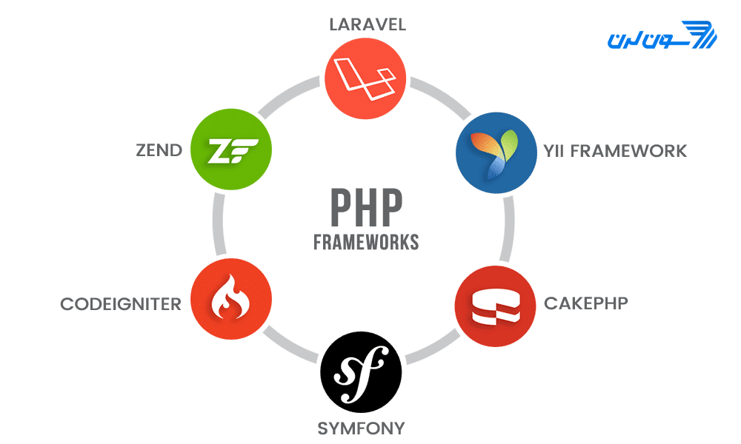

فریم ورک Laravel مزایای بسیار زیادی دارد که با هر بروزرسانی شمار آن‌ها افزایش می‌یابد. از Laravel تحت عنوان هایی مانند جادوگر دنیای وب هم یاد می‌شود. زیرا بسیاری بر این اعتقادند که کارهایی که این فریم ورک در فرآیند توسعه وب اپلیکیشن انجام می‌دهد، جادویی می‌باشند.

در لاراول با کمترین میزان کدنویسی و با وارد کردن دستوراتی کوتاه، کارهای بزرگی را می‌توان انجام داد. از جمله می‌توان به سیستم پیاده سازی فرم‌های عضویت و ورود در Laravel اشاره کرد. این بخش در لاراول تنها با وارد کردن یک دستور پیاده سازی می‌شود. هم‌چنین برای این که فریم ورک Laravel پاسخگوی نیازهای مختلف ما باشد، از Composer استفاده می‌کند که برای بروز رسانی لاراول نیز دقیقا از همین ابزار استفاده می‌شود. در ادامه به توضیح هر کدام از این مزایای Laravel می‌پردازیم.

تنها بعضی از مزایای لاراول :

* استفاده از معماری MVC
* متن باز[54] بودن
* آسانی در یادگیری
* افزایش سرعت توسعه پروژه
* امنیت بالا
* بروز رسانی آسان
* آسان‌تر کردن اعمالی همچون احراز هویت [55]، مسیریابی[56] و کش کردن
* استفاده از Remote Component
* افزایش چشمگیر سرعت کد نویسی
* توسعه برنامه بدون به خطر افتادن قابلیت‌ها و کدهای قبلی برنامه
* محدود کردن Eloquent با استفاده از دستوراتی ساده
* قابلیت اجرای آزمایش‌‌های متعدد مانند Unit Testing با استفاده از دستوراتی ساده
* قابلیت دسترسی آسان به پایگاه داده توسط Migration ها
* خط فرمان فوق العاده Artisan
* قابلیت ایجاد Package‌های مختلف
* استفاده از خصوصیت auto-loading
* استفاده از ابزار ORM[57]
* استفاده کردن از موتور Template Blade

### 2.4.3 تیل ویند سی اس اس**[58]**

Tailwind اولین فریم ورک CSS است. برخلاف سایر فریم ورک های CSS مانند: بوت اسرپ[59] یا Materialize CSS، اجزای از پیش تعریف‌شده ندارد. در عوض Tailwind CSS در سطح پایین‌تری عمل می‌کند و مجموعه‌ای از کلاس‌های کمکی CSS را در اختیار شما قرار می‌دهد. با استفاده از این کلاس ها می توانید به سرعت طراحی سفارشی را با سهولت و آسانی ایجاد کنید. Tailwind CSS مورد نظر نیست و اجازه دهید شما طراحی منحصر به فرد خود را ایجاد کنید. **از Tailwind CSS می توان برای ساخت وب سایت ها به سریع ترین و ساده ترین راه استفاده کرد.**

Tailwind CSS اساساً یک فریم ورک CSS کاربردی برای ساخت سریع رابط های کاربری سفارشی است. تیلویند سی اس اس یک فریم ورک CSS بسیار قابل تنظیم و سطح پایین است که تمام بلوک‌های ساختمانی مورد نیاز برای ساخت طرح‌های سفارشی را در اختیار شما قرار می‌دهد، بدون اینکه سبک‌های آزاردهنده‌ای که باید برای نادیده گرفتن آنها بجنگید.

زیبایی این چیزی که tailwind نامیده می شود، این است که مشخصات طراحی یا ظاهر سایت شما را تحمیل نمی کند. شما به سادگی اجزای کوچک را کنار هم قرار می دهید تا یک رابط کاربری منحصر به فرد بسازید. کاری که Tailwind به سادگی انجام می دهد این است که یک فایل CSS خام را می گیرد، این فایل CSS را روی یک فایل پیکربندی پردازش می کند و یک خروجی تولید می کند.

چرا Tailwind CSS ؟

* فرآیند ساخت UI سریعتر
* Tailwind CSS یک فریم ورک CSS اولین ابزار است که به این معنی است که می‌توانیم از کلاس‌های ابزار برای ساختن طرح‌های سفارشی بدون نوشتن CSS مانند رویکرد سنتی استفاده کنیم.

**مزایای Tailwind CSS :**

* دیگر نام احمقانه ای برای کلاس های CSS و شناسه ها وجود ندارد.
* حداقل خطوط کد در فایل CSS.
* ما می توانیم طرح ها را برای ساخت اجزا سفارشی کنیم.
* وب سایت را ریسپانسیو می کند.
* تغییرات را به روش دلخواه انجام می دهد.

CSS ماهیت جهانی دارد و در صورت ایجاد تغییرات در فایل، ویژگی در تمام فایل‌های HTML مرتبط با آن تغییر می‌کند. اما با کمک Tailwind CSS می‌توانیم از کلاس‌های کاربردی استفاده کنیم و تغییرات محلی ایجاد کنیم.

**معایب Tailwind CSS :**

* پرمخاطب می شود(سنگین می شود): همانطور که ما در حال پیاده سازیtailwind در خود صحفه ی HTML خودمان هستیم، نشانه گذاری سنگین تر می شود.
* کامپوننت‌ها به‌طور پیش‌فرض ارائه نمی‌شوند: از آنجایی که tailwind CSS دکمه‌ها، نوارهای پیمایش را ارائه نمی‌کند، باید همه چیز را از ابتدا پیاده‌سازی کنیم.
* منحنی یادگیری کوچک: اگرچه با CSS آشنایی دارید، اما باید کلاس های از پیش تعریف شده مورد استفاده در tailwind CSS را بشناسید

# فصل چهارم: کارکرد و امکانات

## 1.4 مقدمه :

همانگونه که قبلا به آن اشاره شد این پروژه یک وبسایت آموزش ویدیویی آنلاین مبتنی بر وب است که چهار مدل کاربر مختلف دارد

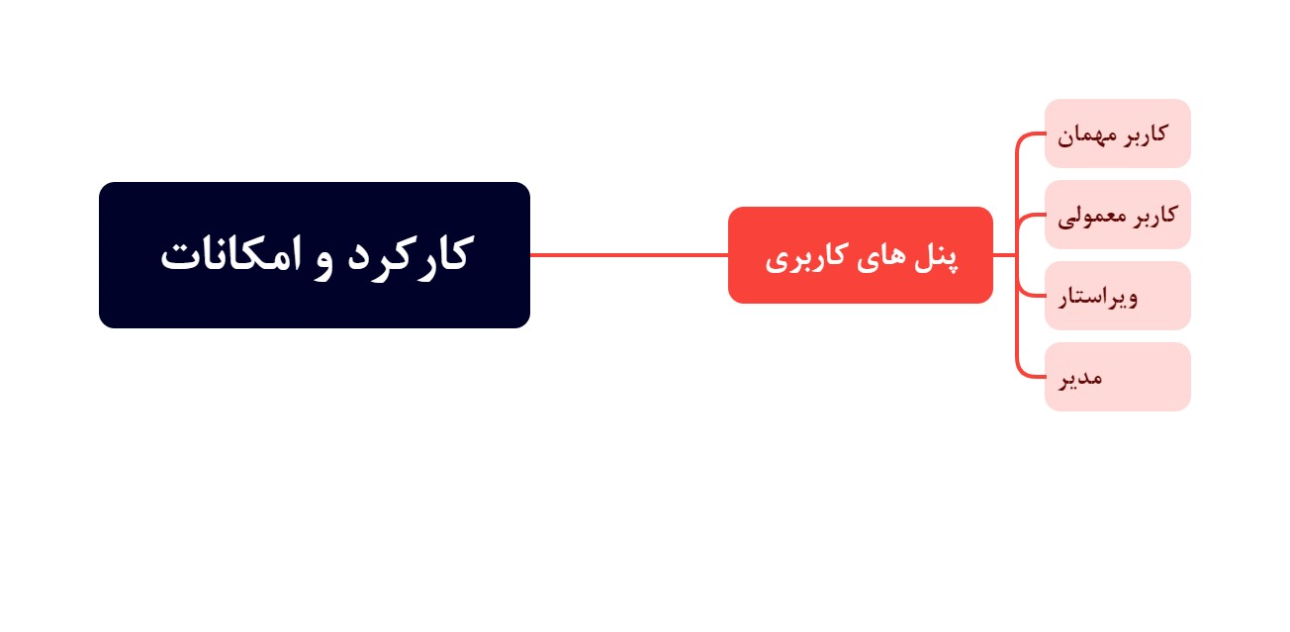

1. کاربر مهمان
2. کاربر معمولی
3. ویراستار
4. مدیر

که هر کدام از این کاربرها پنل های مخصوص خود با امکانات خاص را دارند.

پنل ها به این صورت طراحی شده اند که کاربرهای سطح بالاتر به تمام کاربرهای سطح پایینی خود دسترسی دارند مثلا مدیر علاوه بر امکانات ویژه خود امکانات کاربر معمولی را در اختیار دارد.

کاربران (به جز کاربر مهمان) برای اینکه بتوانند به پنل خود دسترسی پیدا کنند باید وارد حساب کاربری خود شوند. برای ورود به حساب کاربری کاربران میتوانند از صفحه ورود به آدرس /Login که لینک آن در نوار ابزار بالای تمامی صفحات سایت موجود است استفاده کنند. در این صفحه کاربر باید ایمیل و رمز عبور خود را وارد کند و در صورت صحت اطلاعات وارد حساب کاربری خود خواهند شد و یک نشست[60] جدید برای ثبت وضعیت ورود آنها در سمت سرور ایجاد میشود و شماره این نشست به صورت کوکی در مرورگر آنها ذخیره میشود. پس از ورود موفق سیستم به صورت هوشمند تصمیم میگیرد که کاربر را به پنل مخصوص خود هدایت کند.

در صورتی که کاربران رمز عبور خود را فراموش کرده باشند میتوانند از طریق همان صفحه ورود با انتخاب گزینه "فراموشی رمز عبور" رمز عبور خود را بازنشانی کنند. فرایند بازنشانی رمز عبور به این صورت است که کاربر ایمیل خود را وارد میکند و لینک بازنشانی رمز عبور برای او ایمیل میشود.کاربر میتواند با باز کردن لینک موجود در ایمیل رمز جدیدی برای خود انتخاب کند. به دلیل هش[61] شدن رمزها در پایگاه داده امکان بازگردانی رمز پیشین او را نداریم.

## 2.4 پنل های کاربری

1. کاربر مهمان:

کاربرهایی که وارد حساب خود نشده اند مهمان محسوب میشوند.این کاربرها در صفحه اصلی به آدرس / یک نوار ابزار میبینند که در آن دکمه های صفحات ورود و ثبت نام و دسته بندی دوره ها و جست و جوی سریع موجود می باشد. در پایین این نوار جست وجوی پیشرفته آخرین دوره های وبسایت و دو دسته بندی پر بازدید وبسایت را میبینند.

همانطور که گفته شد این وبسایت دو مدل جست و جوی مختلف دارد که هردو با Elastic Search پیاده سازی شده است.

* جست و جوی سریع
* جست و جوی پیشرفته

این دو را در فصل بعد به صورت کامل توضیح خواهیم داد.

با کلیک بر روی دوره ها می توان به صفحه دوره رفت. در صفحه دوره کاربران می توانند مشخصات دوره را ببیند که شامل:

* عکس دوره
* نام دوره
* خلاصه توضیحات
* موضوع دسته بندی
* امتیاز دوره
* مدرسان
* موضوعاتی که در دوره به آن پرداخته می شود
* توضیحات کامل
* زبان دوره
* تاریخ آخرین بروزرسانی
* طول ویدیو های دوره در مجموع
* ناشر و لینک اصلی دوره
* سطح مخاطبین پیشنهادی
* محتوای دوره که شامل سرفصل ها و جلسات هر فصل است

تمامی کاربران به جز مهمانان قادر به کامنت گذاشتن و پاسخ به کامنت ها درباره دوره هستند و می توانند با زدن گزینه "بعدا یاد بگیر" دوره را به لیست علاقه مندی خود اضافه کنند تا بعد سر فرصت به تماشای آن بپردازند. کامنت ها بعد از ثبت برای انتشار نیاز به تایید مدیر یا ویراستار دارند.

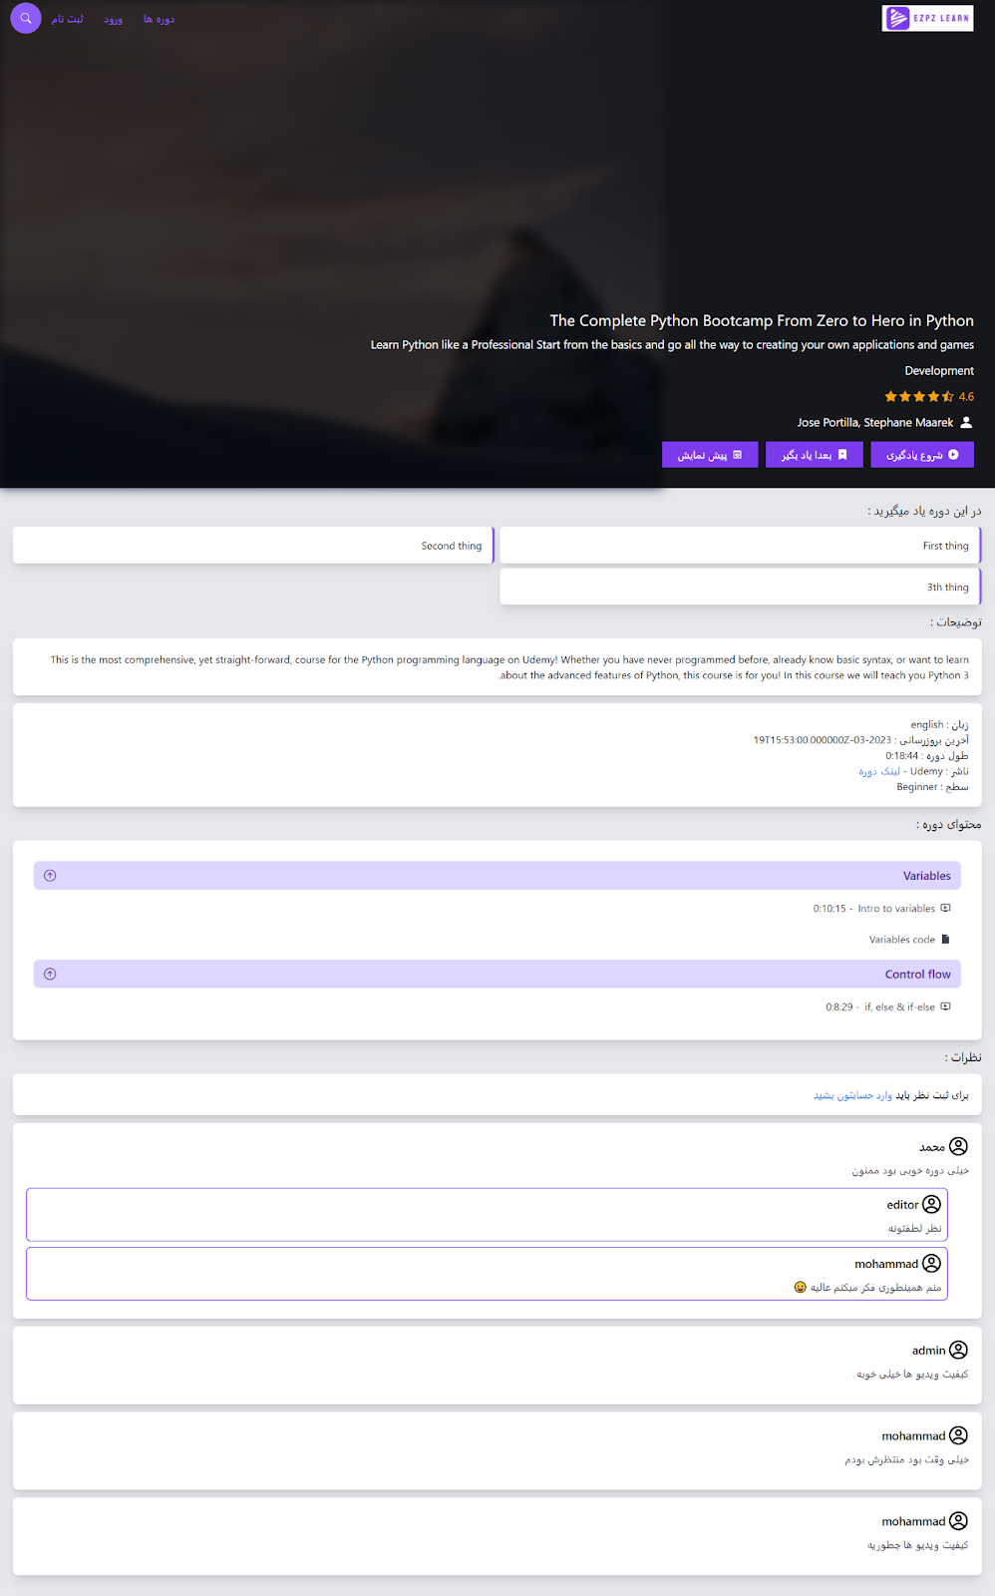

برای شروع یادگیری دوره کافی است روی دکمه "شروع یادگیری" کلیک کنند و بلافاصله وارد صفحه آموزش می شوند. در صفحه آموزش کاربر می تواند سر فصل و جلسه مورد نظر خود را از منو انتخاب کند و ببیند همچنین می تواند فایل های آموزشی و منابع را دانلود کند.(ویدیو ها با آیکون  و منابع با آیکون  مشخص شده اند) جلسه ای که کاربر مشغول تماشای آن است پس زمینه گزینه آن در منو بنفش است. 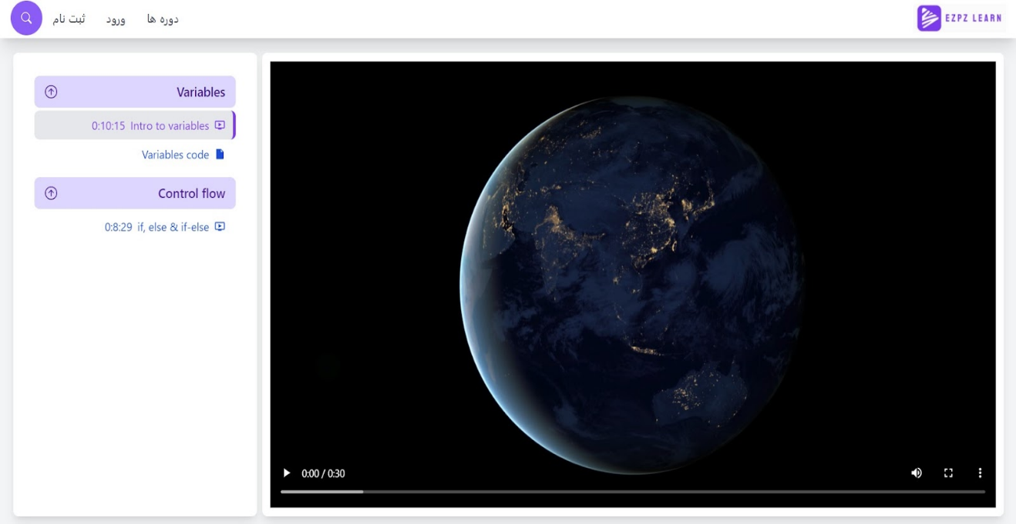

کاربران با انتخاب دسته بندی مورد نظر خود از نوار ابزار بالای صفحه یا با استفاده از جستجوی پیشرفته می توانند به صفحه دوره ها بروند.

در صفحه دوره ها می توان دوره ها بر اساس دسته بندی موضوعی و عبارت جست و جو به طور مرتب دیدو دوره مورد نظر خود را انتخاب کرد.

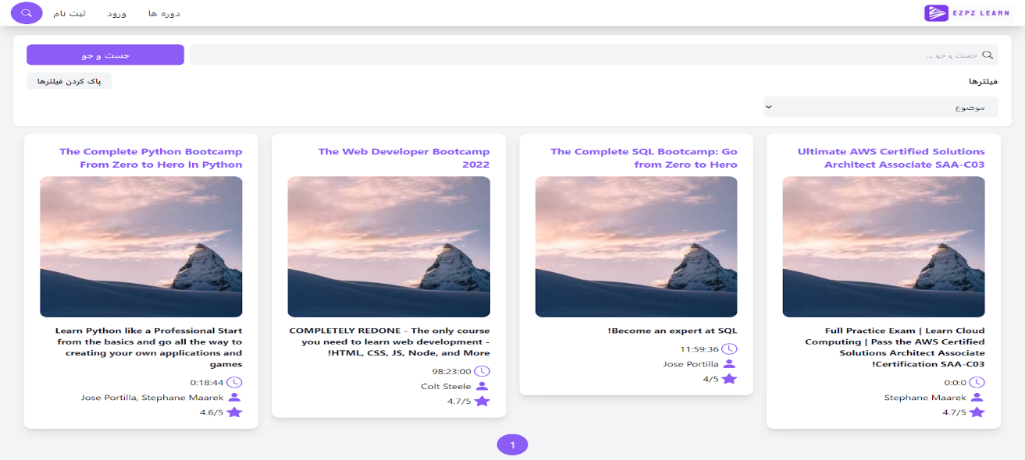

کاربران مهمان می توانند با ثبت نام در سایت یک حساب کاربری رایگان باز کنند و از امکانات کاربر معمولی استفاده کنند.

1. کاربران معمولی

کاربران معمولی به تمام امکاناتی که مهمانان به آن ها دسترسی دارند نیز دسترسی دارند و علاوه بر آنها قابلیت های دیگری نیز در اختیار آنان است.

وقتی کاربر معمولی وارد حساب خود می شود اولین تفاوت ایجاد شده نوار ابزار بالای صفحه است که گزینه های بیشتری به آن افزوده می شود.



کاربران معمولی می توانند با انتخاب گزینه تنظیمات رمز عبور و نام خود را تغییر بدهند. آنها می توانند با انتخاب گزینه دوره های من دوره هایی را که به لیست علاقه مندی افزوده بودند را ببینید همچنین دوره هایی که قبلا یادگیری آنها را شروع کرده بودند با نمایش درصد میزان پیشرفت خود را می بینند.

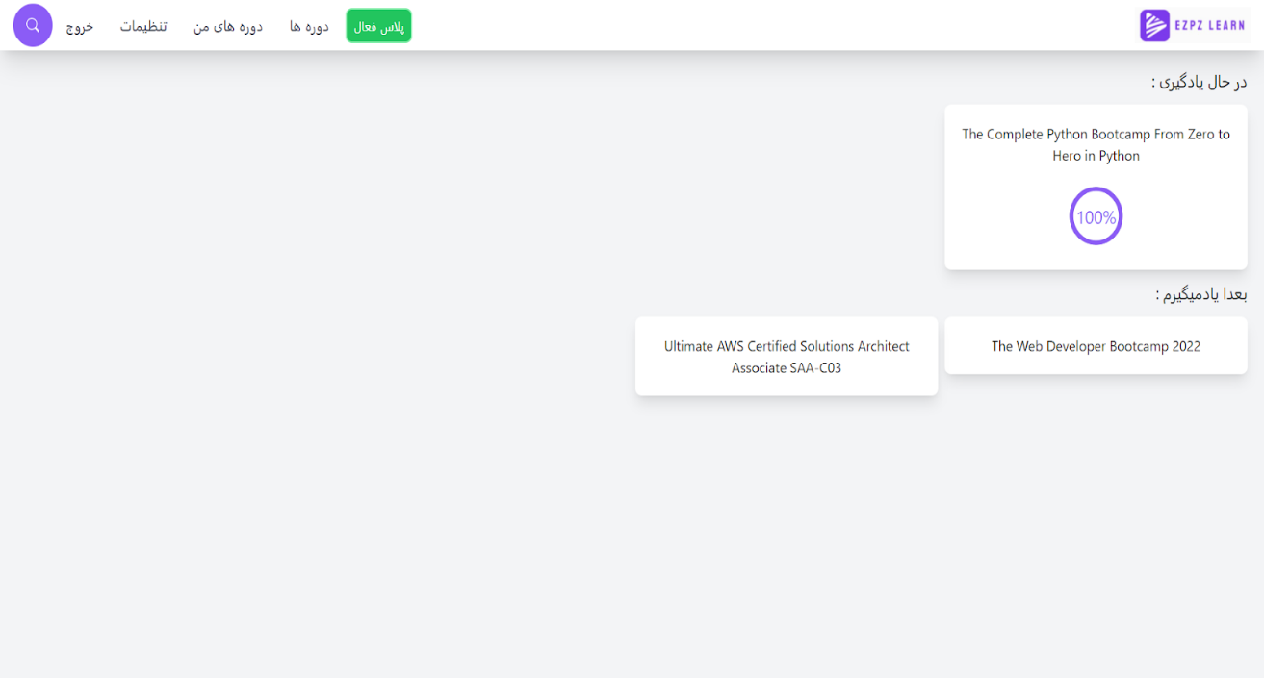

یکی دیگه از گزینه های افزوده شده گزینه "پلاس فعال" یا "پلاس غیرفعال" است که با توجه به وضعیت اشتراک پلاس کاربر به او نشان داده می شود.

اما اشتراک پلاس چیست؟ اشتراک پلاس یک اشتراک زمان دار است که کاربران می توانند آن را بخرند و از امکانات ویژه مانند حذف تبلیغات یا زیرنویس فارسی استفاده کنند. با انتخاب گزینه پلاس از بالای صفحه کاربر می تواند وضعیت اشتراک پلاس خود را ببیند و در صورت نیاز آن را تمدید کند.

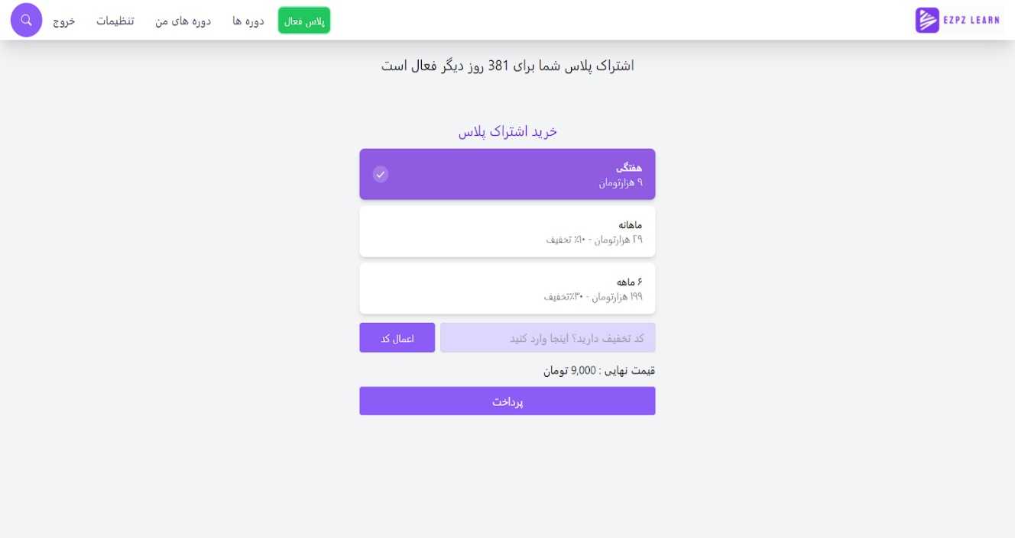

برای خرید و تمدید اشتراک پلاس کاربر ابتدا دوره مصرفی مورد نظر خود را انتخاب می کند و اگر کد تخفیف در اختیار دارد آن را وارد می کند و با گزینه اعمال کد تخفیف را اعمال می کند و سپس می تواند پرداخت را انجام دهد.

کدهای تخفیف به دو صورت اختصاصی و همگانی هستند. کد های تخفیف همگانی برای تمامی کاربران قابل دسترس است ولی کدهای تخفیف اختصاصی فقط برای کاربران خاص فعال می شود از این امکان می توان استفاده های ویژه ای در بازاریابی و مارکتینگ کرد.

همچنین کد های تخفیف از لحاظ اعتبار به دو صورت نامحدود و محدود هستند. کد های نامحدود به تعداد نامحدود قابل استفاده هستند ولی کد های محدود اینگونه نیستند و پس از تعداد استفاده مشخصی به طور خودکار از سیستم حذف می شوند.

همانطور که بالاتر اشاره شده کاربران می توانند درصد پیشرفت خود در یک دوره را مشاهده کنند این امر به دلیل ذخیره مسیر یادگیری کاربران است که استفاده های زیادی دارد.

سیستم به طور خودکار جلساتی که کاربر مشاهده کرده را ذخیره می کند تا بعدا به او بگوید که چه جلساتی را دیده است. وقتی کاربر دوره ای را شروع به آموزش می کند دیگر در صفحه دوره گزینه شروع یادگیری را نمی بیند و به جای آن گزینه ادامه از را می بیند



همچنین در صفحه یادگیری جلساتی را که دیده است را سبز می بیند و یک تیک نیز کنار آن ها هستند



1. **ویراستار**

ویراستار با وارد شدن به حساب خود به یک پنل خاصی بنام dashboard  می رود که مدیر سایت نیز به همین پنل هدایت می شود ولی امکانات بیشتر نسبت به ویراستار دارد.

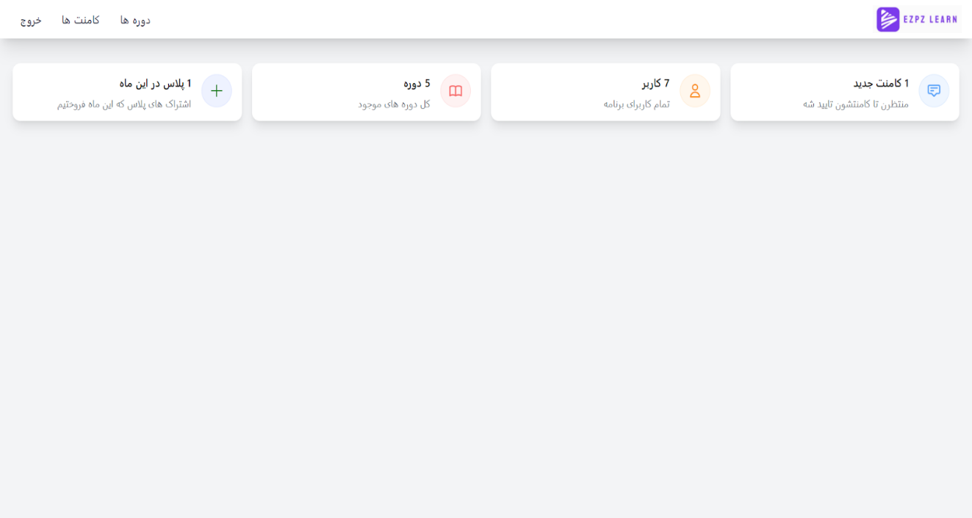

علاوه بر آمار کلی برنامه ویراستار می تواند با انتخاب گزینه کامنت ها کامنت های جدید و تایید نشده را ببیند و اگر مشکلی نداشتند آنها را تایید کند در غیر این صورت آن ها را حذف کند. 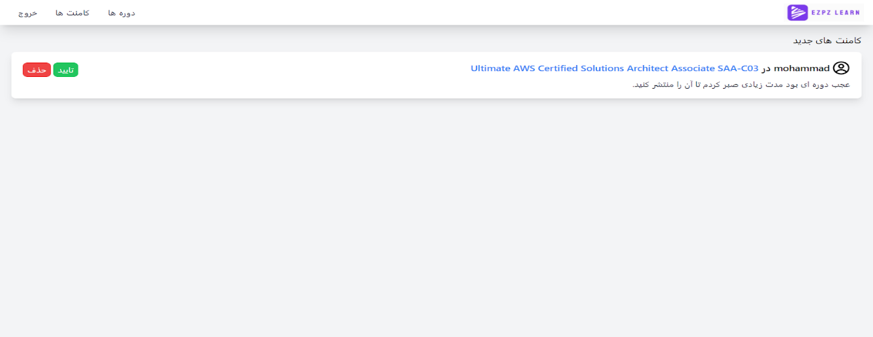

امکان دیگری که در پنل dashboard وجود دارد امکان مدیریت دوره هاست. با انتخاب گزینه دوره ها صفحه مدیریت دوره ها باز می شود.

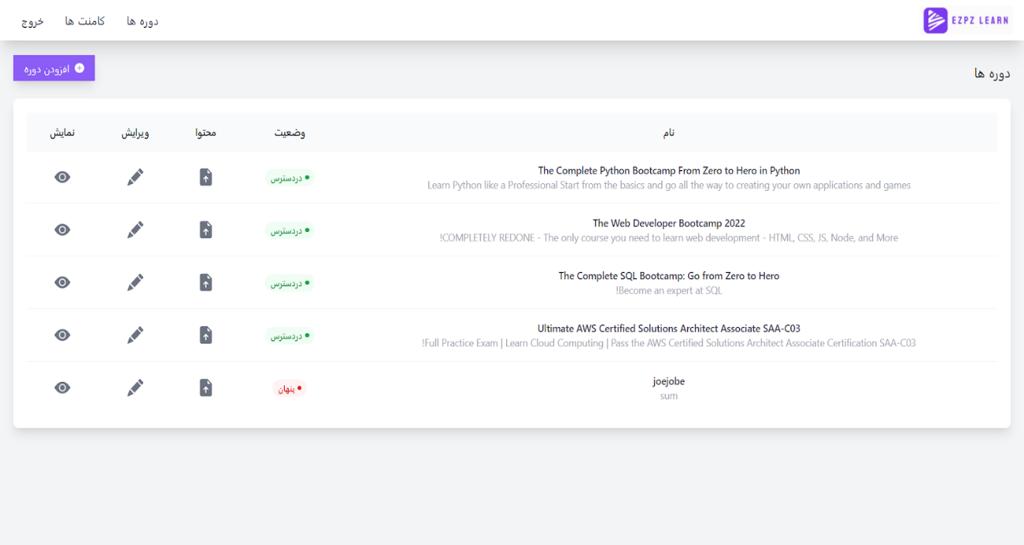

در این صفحه می شود لیست دوره ها را بهمراه مشخصات مختصر کنترلی آنها را دید و مشخصات آنها را ویرایش کرد یا محتوای دوره را ویرایش کرد. همچنین می شود با گزینه افزودن دوره یک دوره جدید آپلود کرد. کاربر با انتخاب گزینه افزودن دوره وارد صفحه افزودن دوره می شود و اطلاعات کامل دوره را وارد می کند این اطلاعات شامل موارد زیر است:

* دسته بندی
* مدرسان
* نام
* اسلاگ
* خلاصه
* توضیحات کامل
* زبان
* چه چیزی یاد می گیرید
* عکس
* ویدیو پیش نمایش
* ناشر
* سایت دوره
* سطح
* امتیاز

دسته بندی و مدرسان دوره انتخابی است و اگر در لیست انتخاب وجود نداشت میتوان از همان جا با گزینه "افزودن" مورد جدید را به لیست اضافه کرد. همچنین برای مدرسان امکان انتخاب چند مدرس وجود دارد.

در نهایت با انتخاب گزینه افزودن دوره جدید به سایت اضافه می شود. دوره های جدید به طور پیش فرض پنهان هستند و در قسمت ویرایش دوره می توان آن ها را به حالت در دسترس درآورد.

در قسمت محتوای دوره می توان محتوا را که شامل سرفصل ها و جلسات و منابع آموزش دوره است ایجاد یا ویرایش کرد. 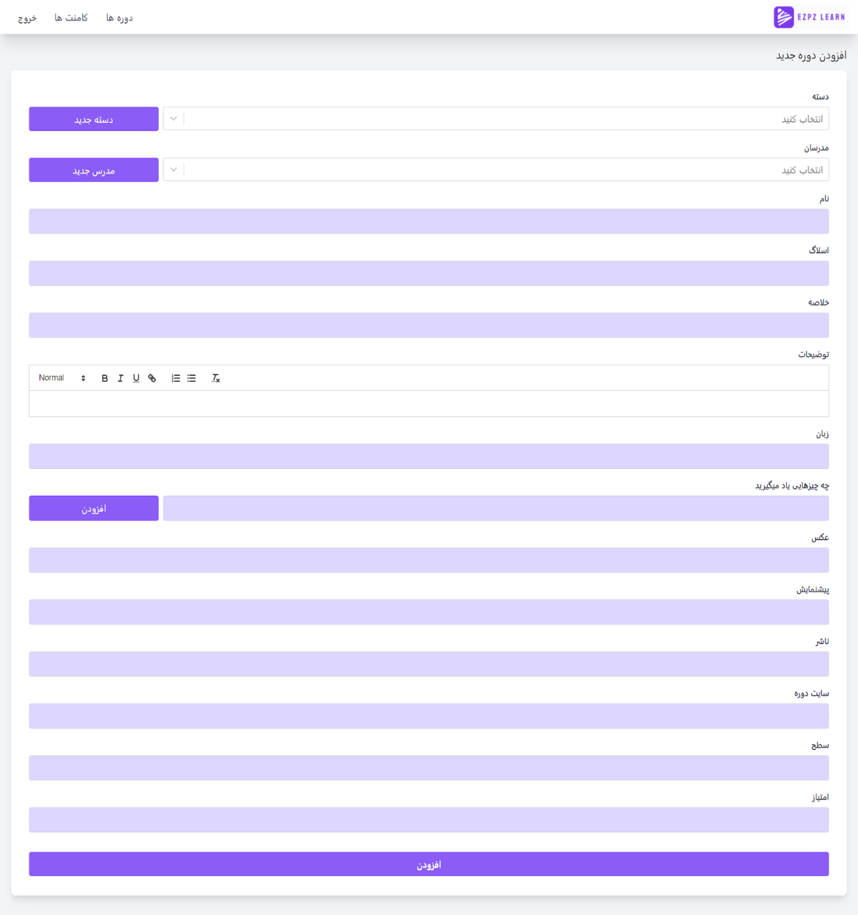

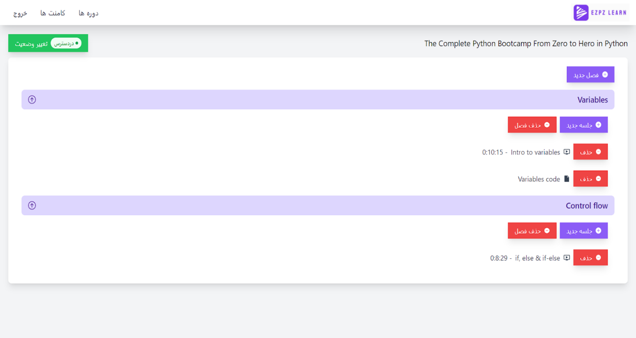

با زدن گزینه فصل جدید می توان فصل جدید به دوره اضافه کرد و با گزینه جلسه جدید میتوان جلسه جدیدی به دوره اضافه کرد همچنین دکمه حذف هر دو این ها وجود دارد.

برای افزودن فصل جدید نام فصل از کاربر گرفته می شود. برای افزودن جلسه جدید ابتدا نوع جلسه که ویدیو است یا منابع آموزشی از کاربر پرسیده می شود سپس نام و فایل از او دریافت می شود. اگر جلسه ویدیو بود کاربر باید مدت زمان آن را هم وارد کند با این کار سیستم به طور خودکار طول مجموع ویدیو های دوره را محاسبه می کند. در این صفحه می توان از بالا وضعیت پنهان یا در دسترس بودن دوره را نیز تغییر داد.

در قسمت ویرایش دوره می توانیم اطلاعاتی را که در همان ابتدا ساخت دوره وارد کرده بودیم را تغییر بدهیم.

1. **مدیر**

اگر مدیر وارد حساب کاربری خود شود وارد همان پنل dashboard که ویراستار نیز به آن دسترسی داشت می شود با تفاوت اینکه گزینه جدیدی به نام "کاربران" برای مدیریت کاربران سایت نیز در دسترس اوست.

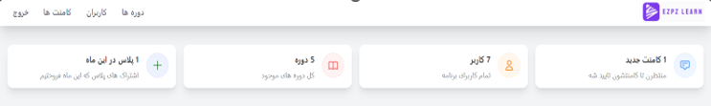

مدیر با انتخاب گزینه کاربران وارد صفحه مدیریت کاربران می شود.

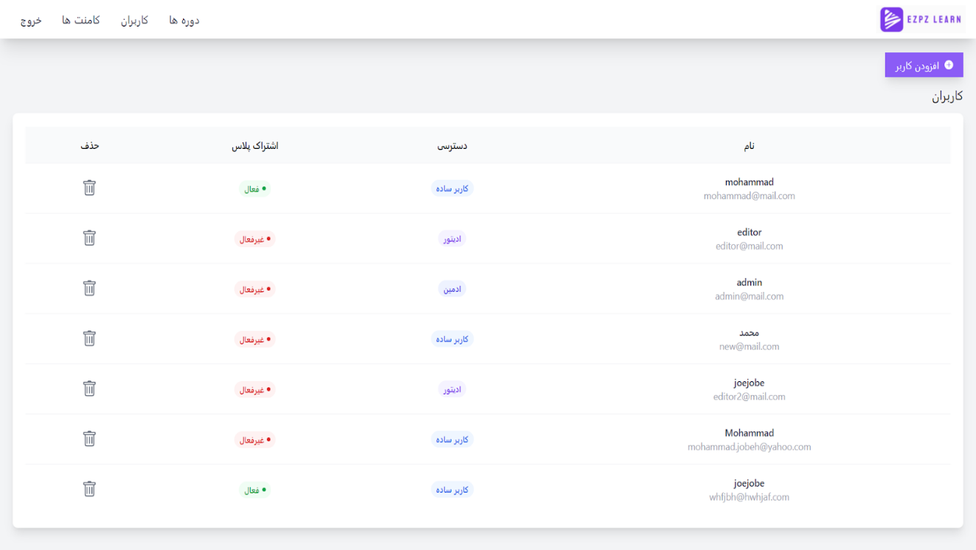

در این صفحه لیست کاربران را می بیند و سطح دسترسی و وضعیت اشتراک پلاس آن ها را مشاهده می کند. همچنین می تواند کاربران را حذف کند.

همانطور که قبلا به آن اشاره شد برای باز کردن حساب به عنوان کاربر معمولی می توان از صفحه ثبت نام استفاده کرد ولی کاربران ویراستار و مدیر فقط توسط مدیر می توانند به سایت اضافه شوند. در همین صفحه با انتخاب گزینه افزودن کاربر می توان ویراستار یا مدیر به سایت اضافه کرد.

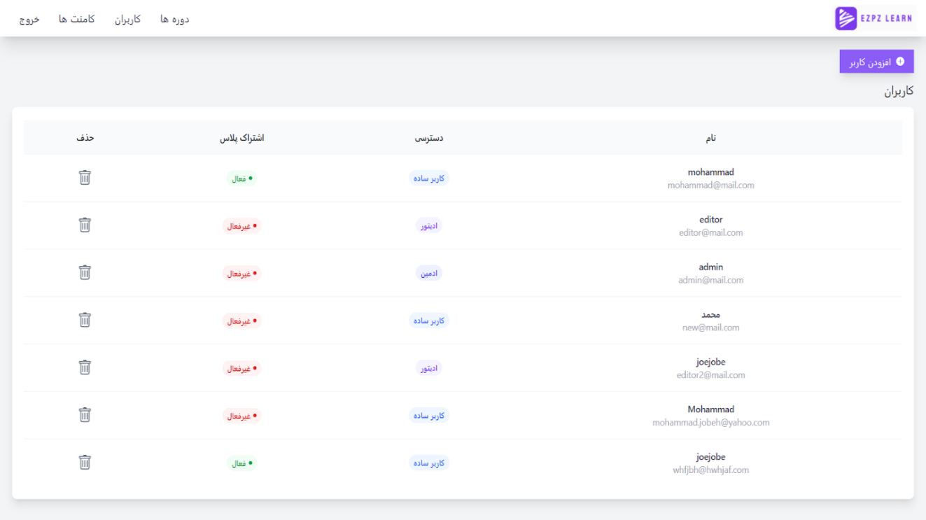

# فصل پنجم : پیاده سازی

## 1.5 مقدمه:

در فصل پیش امکانات و روش استفاده از برنامه شرح داده شد در این فصل به نحوه پیاده سازی و بخش فنی خواهیم پرداخت و کدها و الگوریتم ها پروژه را شرح خواهیم داد.

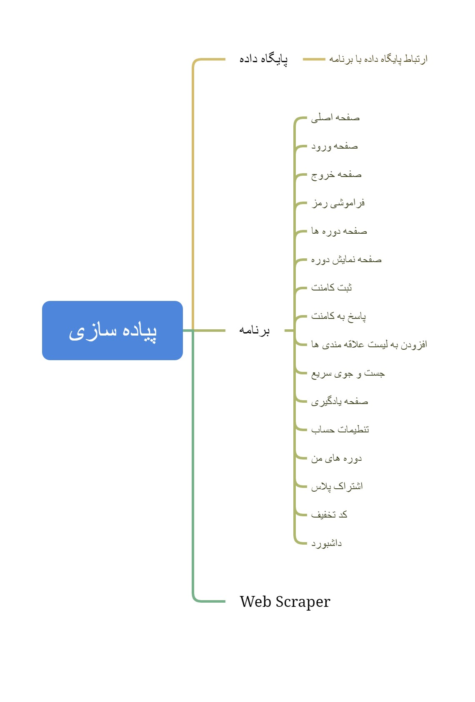

## 2.5 پایگاه داده

یکی از مهم ترین قسمت های پروژه پایگاه داده است که می توان آن را از چند جهت مختلف برسی کرد. مهم ترین موضوعات پایگاه داده بصورت زیر است:

* ساختار جداول پایگاه داده
* ارتباط پایگاه داده با برنامه

در این پروژه از پایگاه داده رابطه ای MySQL استفاده شده است.

### 1.2.5 ارتباط پایگاه داده با برنامه

در این پروژه برای ارتباط با پایگاه داده از Eloquent ORM استفاده شده است که ORM اصلی و پیشفرض فریمورک لاراول است. برای استفاده از این کتابخانه ابتدا باید مدل های پایگاه داده را بصورت کلاس هایPHP که از کلاس Model که در نیم اسپیس "Illuminate\Database\Eloquent\Model" است ارث بری میکنند ساخت.در این کلاس ها می توان روابط جداول مختلف با هم را نیز تعریف کرد.

مدل های موجود در برنامه:

* User
* Topic
* Session
* Plus Subscription
* Plus Plan
* Payment
* Learn Later
* Learning Track
* Instructor
* Discount Code
* Course
* Comment
* Chapter

برای مدیریت جدول های پایگاه داده از Laravel migration استفاده کردیم که در آن می شود تمامی ستون های جدول را با نام و نوع شان مشخص نمود. فایل های migration در مسیر "app/database/migrations" موجود است.

جدول های پایگاه داده عبارت اند از:

* Chapters
* Comments
* Courses
* Course instructor
* Course users
* Discount codes
* Failed jobs
* Instructors
* Learning tracks
* Learn later
* Migrations
* Password reset tokens
* Plus plans
* Plus subscriptions
* Sessions
* Topics
* users

ارتباط جداول دیتابیس در زیر توضیح داده شده است: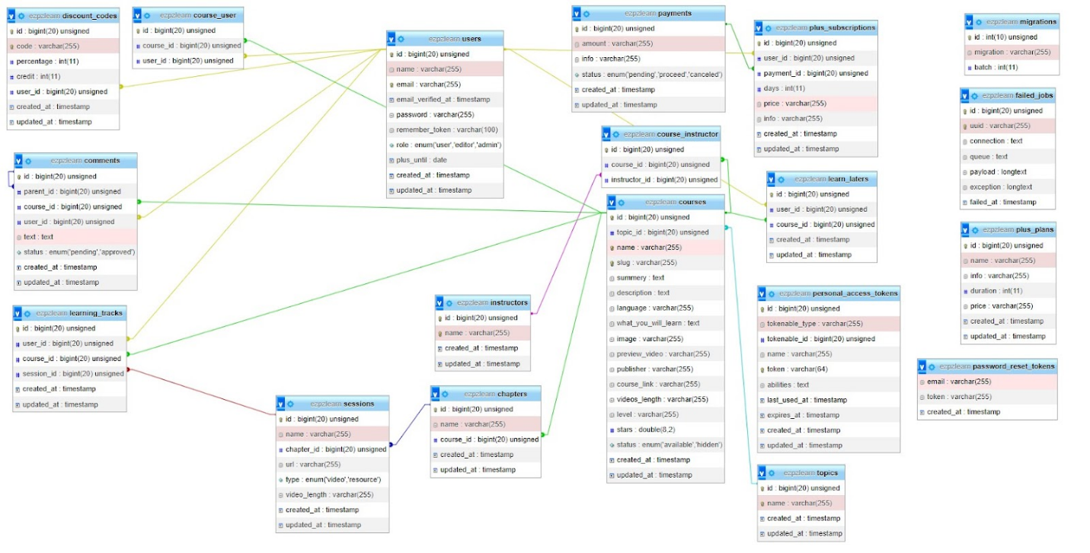

## 3.5 برنامه

برنامه اصلی از دو بخش فرانت اند که با کتابخانه React JS و بک اند که با فریم ورک Laravel پیاده سازی شده است تشکیل شده. برای ارتباط میان این دو بجای استفاده از API های مستقیم از کتابخانه inertia JS استفاده شده است. کار این کتابخانه اتصال آسان و بی دردسر دو فریمورک های بک اند و فرانت اند است.

برای اجرا برنامه باید PHP و MySQL و Node JS را بر روی سیستم نصب داشته باشید. برای نصب پکیج های مورد نیاز PHP در پوشه کد های برنامه دستور زیر را اجرا کنید :

Composer install

برای نصب پکیج های مورد نیاز JavaScript نیز باید در همان پوشه اصلی دستور

Npm install

را اجرا کنید و برای اتصال به پایگاه داده ابتدا در فایل .env که متغیر های محیطی برنامه در آن هستند

آدرس سرور پایگاه داده را در قسمت DB_HOST

و پورت پایگاه داده را در قسمت DB_PORT

نام پایگاه داده را در قسمت DB_DATABASE

نام کاربری پایگاه داده را در قسمت DB_USERNAME

و رمز کاربر پایگاه داده را در قسمت DB_PASSWORD

وارد کنید. در نظر داشته باشید کاربر مورد نظر باید تمامی قابلیت های خواندن و نوشتن روی پایگاه داده را داشته باشد.

در نهایت برای ایجاد جداول پایگاه داده در پوشه اصلی برنامه دستور

Php artisan migrate

را وارد کنید تا جداول به صورت اتوماتیک در پایگاه داده ایجاد شوند

برای اتصال برنامه به موتور جستجو Elasticsearch بایستی ابتدا Elasticsearch نسخه 7 و یا بالاتر را نصب کنید سپس در فایل .env تنظیمات اتصال آن را وارد کنید

سرور Elastic را در قسمت ELASTIC_SEARCH_HOST

پورت آن را در قسمت ELASTIC_SEARCH_PORT

نام کاربری آن را در قسمت ELASTIC_SEARCH_USERNAME

و رمز عبور کاربر را در قسمت ELASTIC_SEARCH_PASSWORD

وارد کنید. دقت داشته باشید کابر مورد نظر باید تمام قابلیت های خواندن و نوشتن را بر روی Elasticsearch داشته باشد.

این برنامه برای بعضی از قابلیت هایش از جمله فراموشی رمز عبور نیاز به ایمیل سرور برای ارسال ایمیل دارد. تنظیمات ایمیل سرور را نیز می توانید از طریق فایل .env انجام دهید

پروتکل ایمیل را در قسمت MAIL_MAILER

آدرس سرور را در قسمت MAIL_HOST

پورت را در قسمت MAIL_PORT

نام کاربری را در قسمت MAIL_USERNAME

رمز عبور را در قسمت MAIL_PASSWORD

الگوریتم رمزنگاری برای پروتکل های امن را در قسمت MAIL_ENCRYPTION

و در نهایت آدرس فرستنده را در قسمت MAIL_FROM_ADDRESS وارد کنید.

خود برنامه نیز چند فیلد کنترلی برای محیط نصب در فایل .env دارد که باید آن ها را نیز پر کنید

نام برنامه را در قسمت APP_NAME

آدرس دامنه ای که برنامه به آن متصل است را در قسمت APP_URL

و اگر دارید برنامه را در حالت دیباگ اجرا میکنید APP_DEBUG

 را true قرار دهید در غیر این صورت اگر برنامه را در حالت پروداکشن اجرا میکنید آن را false قرار دهید این موضوع باعث می شود سیستم خطایابی برنامه در حالت دیباگ فعال نباشد و خطا ها را به کاربران نشان ندهد.

بعد از نصب پیشنیاز ها و تنظیمات برنامه میتوانید آن را اجرا کنید.

برای اجرای قسمت بک اند در پوشه اصلی دستور

Php artisan serve

و برای اجرای فرانت اند دستور

Npm run dev

را وارد کنید.

اگر میخواهید برای بک اند از وب سرور دیگری به جز وب سرور اصلی برنامه مانند nginx یا litespeed استفاده کنید و یا میخواهید برنامه را به جای سرور بر روی هاست های اشتراکی اجرا کنید این امکان وجود دارد بجای اجرا دستور فعال ساز بک اند تمامی فایل های موجود در فولدر public را در قسمت public HTML وب سرور و یا هاست خود کپی کنید و سپس فایل index.php موجود در آن را باز کنید و مسیر سه پوشه موجود در آن را تنظیم کنید.

همچین اجرای فرانت اند با دستور بالا … //

صفحات برنامه متشکل از چند rest Api است که در فایل routes/web.php قابل مشاهده است. برای پیاده سازی  این برنامه از معماری mvc استفاده شده است . model های برنامه در قسمت پایگاه داده ها توضیح داده شد و view ها هم قسمت فرانت اند برنامه است. فایل web.php آدرس های rest Api را به controller ها متصل می کند. روش اتصال بدین صورت است:

Route::get('/url, [Controller::class, Method'])->middleware(['middleware'])->name('name');

ابتدا کلاس استاتیک Route را استفاده می کنیم و سپس یکی از متد های http را مانند get یا post بر روی آنها صدا میزنیم این متد ها دو پارامتر دریافت می کنند پارامتر اول URL آن صفحه و پارامتر دوم controller متصل به آن صفحه است. در نهایت middleware ها و نام انتخابی برای آن را میتوانیم تنظیم کنیم توضیحات بیشتر در وبسایت رسمی [Laravel](https://laravel.com/docs/10.x/routing) قابل مشاهده است.

صفحات برنامه در زیر توضیح داده شده اند

### 1.3.5 صفحه اصلی

Route::get('/' [AppController::class,'index']);

این صفحه با ادرس / متد get به تابع index در AppController وصل می شود کد تابع به این صورت است که ابتدا ۴ تا جدید ترین دوره ها را که در دسترس هستند را به همراه مدرسان آن ها دریافت می کند سپس ۲ دسته بندی اول را بهمراه دوره هایشان به سمت فرانت اند می فرستد

public function index() {

$latestCourses = Course::with('instructors')->where('status', 'available')->orderBy('id', 'DESC')->take(4)->get();

$topTopics = Topic::with(['courses', 'courses.instructors'])->take(2)->get();

return Inertia::render('App/Index', ['latestCourses' => $latestCourses, 'topTopics' => $topTopics]);

}

### 2.3.5 صفحه ورود

صفحه ورود متشکل از دو قسمت است پنل ورود اطلاعات و تابع چک کننده اطلاعات آدرس پنل ورود اطلاعات

Route::get('/login', [AuthController::class, 'loginPage'])->middleware(['guest'])->name('login');

است که تنها کاری که میکند این است که پنل ورود اطلاعات را باز می گرداند

return Inertia::render('Auth/Login');

این اطلاعات پس از ورود با متد post به آدرس

Route::post('/login', [AuthController::class, 'login'])->middleware(['guest']);

فرستاده می شوند.

در آنجا ابتدا چک می شود که ایمیل و رمز وارد شده باشد و خالی نباشد وگرنه پیام خطا بازمی گرداند سپس می رود در دیتابیس کاربری که با ایمیل وارد شده تطابق دارد را پیدا می کند و چک می کند که رمزعبور درست است یا نه از آنجایی که موقع ثبت نام رمز به صورت هش شده در دیتابیس ذخیره می شود اینجا نیز باید دوباره رمز را هش کنیم و هش ها را مقایسه کنیم اگر رمز درست بود سطح دسترسی کاربر چک می شود و به پنل خود هدایت می شود در غیر این صورت پیام خطا باز می گردد

public function login(Request $request)

{

if(!array_key_exists('email', $request->all())){

return Inertia::render('Auth/Login', ['flash' => "ایمیل نباید خالی باشد", 'flashType' => "ERROR"]);

}

if(!array_key_exists('password', $request->all())){

return Inertia::render('Auth/Login', ['flash' => "رمزعبور نباید خالی باشد", 'flashType' => "ERROR"]);

}

$user = User::where('email', $request->all()['email'])->first();

if(isset($user->id) && Hash::check($request->all()['password'], $user->password)){

Auth::login($user, true);

if($user->role == 'user'){

return redirect('/');

} else {

return redirect('/dashboard');

}

}

return Inertia::render('Auth/Login', ['flash' => "ایمیل یا رمزعبور اشتباه است", 'flashType' => "ERROR"]);

}

این دو route توسط یک middleware بنام guest محافظت می شوند که تا کسانی که قبلا وارد حساب خود شده اند دیگه نتوانند وارد این صفحه شوند و سیستم را به خطا بندازند.

درخواست فراموشی رمز عبور نیز در همین صفحه ثبت می شود ولی به آدرس دیگری فرستاده می شود که بعدا به آن می پردازیم.

### 3.3.5 صفحه ثبت نام

ثبت نام نیز از دو آدرس یکی برای پنل ورود اطلاعات و یکی برای ثبت اطلاعات تشکیل شده است که اولی با متد get صفحه را بر میگرداند و دومی با متد post اطلاعات را پردازش می کند

Route::get('/register', [AuthController::class, 'registerPage'])->middleware(['guest']);

Route::post('/register', [AuthController::class, 'register'])->middleware(['guest']);

این دو نیز با middleware مهمان یا همان guest محافظت شده اند. آدرس اول تنها پنل ورود اطلاعات را باز میگرداند

public function registerPage()

{

return Inertia::render('Auth/Register');

}

و در صفحه دوم ابتدا چک می شود که تمام اطلاعات درخواستی وارد شده باشد سپس می رود دیتابیس را چک میکند تا کاربر دیگری قبلا با این ایمیل ثبت نام نکرده باشد و در صورتی که تمام این موارد درست بود یک حساب کاربری جدید می سازد و فرد ثبت نام کننده را وارد این حساب می کند.

public function register(Request $request)

{

if(!array_key_exists('name', $request->all())){

return Inertia::render('Auth/Register', ['flash' => "نام نباید خالی باشد", 'flashType' => "ERROR"]);

}

if(!array_key_exists('email', $request->all())){

return Inertia::render('Auth/Register', ['flash' => "ایمیل نباید خالی باشد", 'flashType' => "ERROR"]);

}

if(!array_key_exists('password', $request->all())){

return Inertia::render('Auth/Register', ['flash' => "رمزعبور نباید خالی باشد", 'flashType' => "ERROR"]);

}

if(!array_key_exists('password_confirmation', $request->all()) || $request->all()['password_confirmation'] != $request->all()['password']){

return Inertia::render('Auth/Register', ['flash' => "رمزعبور با تکرار آن یکی نیست", 'flashType' => "ERROR"]);

}

$oldUser = User::where('email', $request->all()['email'])->first();

if(isset($oldUser->id)){

return Inertia::render('Auth/Register', ['flash' => "این ایمیل در سیستم موجود است اگر رمزعبور خود را فراموش کردید از صفحه ورود آن را بازیابی کنید", 'flashType' => "ERROR"]);

}

$user = User::create([

'name' => $request->all()['name'],

'email' => $request->all()['email'],

'password' => Hash::make($request->all()['password']),

'role' => 'user'

]);

Auth::login($user, true);

return redirect('/');

}

### 4.3.5 صفحه خروج

کاربر با فرستادن یک درخواست post به این آدرس از حساب خود خارج می شود و به صفحه اصلی باز گردانده می شود

Route::post('/logout', [AuthController::class, 'logout'])->middleware(['auth'])->name('logout');

public function logout()

{

Auth::logout();

return redirect('/');

}

این آدرس با middleware بنام auth محافظت شده است که تنها کاربرانی که وارد حساب خود شده اند بتوانند از آن استفاده کنند تا سیستم دچار اختلال نشود

### 5.3.5 فراموشی رمز عبور

برای بازنشانی رمزعبور ما بجز ورودی ایمیل کاربر که در صفحه ورود آن را وارد می کند به سه آدرس نیاز داریم

Route::post('/forgot-password', [AuthController::class, 'forgotPassword'])->middleware(['guest'])->name('password.email');

Route::get('/reset-password/{token}', [AuthController::class, 'resetPasswordPage'])->middleware('guest')->name('password.reset');

Route::post('/reset-password', [AuthController::class, 'resetPassword'])->middleware('guest')->name('password.update');

اولی برای فرستادن ایمیل حاوی لینک بازنشانی

public function forgotPassword(Request $request){

$request->validate([

'email' => 'required|email'

]);

$status = Password::sendResetLink(

$request->only('email')

);

if($status === Password::RESET_LINK_SENT) {

return Inertia::render('Auth/Login', ['flash' => "لینک تغییر رمز برای شما ایمیل شد", 'flashType' => "SUCCESS"]);

}

return Inertia::render('Auth/Login', ['flash' => "ایمیل پیدا نشد", 'flashType' => "ERROR"]);

}

دومی برای همان لینک که پنلی به کاربر برای تغییر رمز نشان دهد

public function resetPasswordPage(Request $request, $token){

return Inertia::render('Auth/ResetPassword', ['token' => $token, 'email' => $request->query('email', 'NO_EMAIL')]);

}

سومی برای ثبت تغییرات رمز

public function resetPassword(Request $request){

$request->validate([

'token' => 'required',

'email' => 'required|email',

'password' => 'required|confirmed',

]);

$status = Password::reset(

$request->only('email', 'password', 'password_confirmation', 'token'),

function (User $user, string $password) {

$user->forceFill([

'password' => Hash::make($password)

])->setRememberToken(Str::random(60));

$user->save();

}

);

if($status === Password::PASSWORD_RESET){

return Inertia::render('Auth/Login', ['flash' => "رمزعبور تغییر کرد", 'flashType' => "SUCCESS"]);

}

return redirect('/');

}

### 6.3.5 صفحه دوره ها

Route::get('/courses', [CourseController::class, 'courses']);

این صفحه همانطور که در بالا میبینید از طریق آدرس /courses با متد get قابل دسترسی است.

public function courses(Request $request)

{

if(in_array('search', $request->keys())){

$filters = [];

if(in_array('topic', $request->keys())){

array_push($filters, ["match" => ["topic" => $request->all()['topic']]]);

}

$coursesIds = $this->advancedSearchCourse($request->all()['search'], $filters);

$courses = Course::whereIn('id', $coursesIds)->with('instructors')->where('status', 'available')->orderBy('id', 'DESC')->paginate(20)->withQueryString();

} else {

if(in_array('topic', $request->keys())){

$topic = Topic::where('name', $request->topic)->firstOrFail();

$courses = Course::where('topic_id', $topic->id)->where('status', 'available')->orderBy('id', 'DESC')->with('instructors')->paginate(20)->withQueryString();

} else {

$courses = Course::with('instructors')->where('status', 'available')->orderBy('id', 'DESC')->paginate(20)->withQueryString();

}

}

return Inertia::render('Course/Courses', ['courses' => $courses]);

}

در تابع متصل به این آدرس چک می شود که آیا کاربر برای دوره خاصی جستجو کرده است یا نه اگر جستجو کرده باشد عبارت جستجو را بهمراه فیلترهای اعمال شده از سوی کاربر به تابع

advancedSearchCourse

ارسال می کند این تابع به موتور جستجو elastic search وصل می شود و جستجو را انجام می دهد

private function advancedSearchCourse($query, $filters){

$client = ClientBuilder::create()->setHosts([env('ELASTIC_SEARCH_HOST').':'.env('ELASTIC_SEARCH_PORT')])->build();

$mustParams = [

[

"multi_match" => [

"query" => $query,

"fields" => [ "name", "summery", "description", "what_you_will_learn" ]

]

]

];

foreach($filters as $filter){

array_push($mustParams, $filter);

}

$params = [

'index' => 'course',

'body' => [

'query' => [

'bool' => [

'must' => $mustParams

]

]

]

];

$result = $client->search($params);

$res = [];

foreach($result['hits']['hits'] as $r){

array_push($res, $r['_id']);

}

return $res;

}

سپس نتیجه را باز می گرداند. اگر عبارتی جستجو نشده بود چک می شود که فلتر دسته بندی اعمال شده یا نه اگر اعمال شده بود دوره های آن دسته را بازمی گرداند وگرنه تمامی دوره ها را از جدید ترین به قدیمی ترین باز می گرداند. دوره ها به صورت صفحه بندی شده باز می گردند و در هر صفحه تنها ۲۰ دوره نشان داده می شود.

### 7.3.5 صفحه نمایش دوره

Route::get('/course/{slug}', [CourseController::class, 'show']);

این صفحه slug[62] یک دوره را در URL دریافت می کند و دوره را بر اساس آن در پایگاه داده پیدا می کند و به همراه تمامی اطلاعات آن را باز می گرداند. اگر دوره یافت نشد پیام ۴۰۴ را نشان می دهد. همچنین تمام کامنت های دوره که تایید شده اند را نیز از دیتابیس دریافت می کند و نشان میدهد. اگر دوره درخواستی پنهان بود پیام ۴۰۴ نشان داده می شود. اگر کاربر وارد حساب خود شده بود چک می کند که آیا این دوره را شروع کرده یا نه اگر کرده تا چه قسمتی دیده و همچنین اگر دوره در لیست علاقه مندی کاربر بود آن را نیز چک می کند.

public function show(Request $request, $slug)

{

$newComment = false;

if(array_key_exists('comment', $request->all())){

$newComment = true;

}

$course = Course::where('slug', $slug)->with(['topic', 'chapters', 'chapters.sessions', 'instructors', 'comments', 'comments.user'])->firstOrFail();

if ($course->status == 'hidden') abort(404);

$alreadyStarted = [false, null];

if(Auth::check()){

if(count(DB::table('course_user')->where('user_id', Auth::user()->id)->where('course_id', $course->id)->get()) == 1){

$alreadyStarted[0] = true;

$alreadyStarted[1] = LearningTrack::with('session')->where('user_id', Auth::user()->id)->where('course_id', $course->id)->orderBy('session_id', 'DESC')->first()->session;

}

}

$CLearnLater = LearnLater::where('user_id', Auth::id())->where('course_id', $course->id)->get();

if (count($CLearnLater) > 0) $addedToLearnLater = true;

else $addedToLearnLater = false;

$comments = Comment::where('course_id', $course->id)->where('parent_id', null)->with('user', 'replies', 'replies.user')->where('status', 'approved')->get();

return Inertia::render('Course/Show',

['course' => $course, 'alreadyStarted' => $alreadyStarted, 'addedToLearnLater' => $addedToLearnLater, 'comments' => $comments, 'newComment' => $newComment]

);

}

### 8.3.5 ثبت کامنت

Route::post('/course/{course}/comment', [CourseController::class, 'comment'])->middleware(['auth']);

این پایانه که با متد post کار می کند کامنت ها را ذخیره می کند. این پایانه با middleware auth محافظت شده که تنها کاربران وارد شده بتوانند کامنت بگذارند. در این جا ابتدا چک می شود بدنه کامنت خالی نباشد سپس کامنت را ذخیره می کند. اگر کاربر مدیر یا ویراستار بود وضعیت آن را تایید شده وگرنه وضعیت را معلق می گذارد تا یکی آن را تایید کند.

public function comment(Request $request, Course $course){

$commentAdded = false;

if(array_key_exists('text', $request->all())){

$commentAdded = true;

$status = 'pending';

if(Auth::user()->role == 'admin' || Auth::user()->role == 'editor'){

$status = 'approved';

$commentAdded = false;

}

Comment::create([

'parent_id' => null,

'course_id' => $course->id,

'user_id' => Auth::id(),

'text' => $request->all()['text'],

'status' => $status,

]);

}

$retUrl = "/course/$course->slug";

if($commentAdded) $retUrl = "/course/$course->slug?comment=true";

return redirect($retUrl);

}

### 9.3.5 پاسخ به کامنت

Route::post('/course/{course}/comment/{comment}/reply', [CourseController::class, 'reply'])->middleware(['auth']);

کامنت ها در این سیستم قابلیت پاسخ دهی را دارند و می توان به اصطلاح آن ها را reply کرد. این تابع دقیقا مانند تابع ثبت کامنت است با این تفاوت که در این تابع parent_id کامنت خالی نیست و آیدی کامنتی است که قرار است به آن پاسخ داده شود.

public function reply(Request $request, Course $course, Comment $comment){

$commentAdded = false;

if(array_key_exists('text', $request->all())){

$commentAdded = true;

$status = 'pending';

if(Auth::user()->role == 'admin' || Auth::user()->role == 'editor'){

$status = 'approved';

$commentAdded = false;

}

Comment::create([

'parent_id' => $comment->id,

'course_id' => $course->id,

'user_id' => Auth::id(),

'text' => $request->all()['text'],

'status' => $status,

]);

}

$retUrl = "/course/$course->slug";

if($commentAdded) $retUrl = "/course/$course->slug?comment=true";

return redirect($retUrl);

}

### 10.3.5 افزودن به لیست علاقه مندی

Route::post('/course/{course}/learn-later', [CourseController::class, 'learnLater'])->middleware(['auth']);

زمانی که روی دکمه افزودن به لیست علاقه مندی یا حذف از لیست کلیک شود یک درخواست post به این پایانه می رود و چک میشود اگر دوره در لیست کاربر نبود آن را اضافه می کند در غیر این صورت آن را حذف می کند.

public function learnLater(Course $course){

$ll = LearnLater::where('course_id', $course->id)->where('user_id', Auth::id())->get();

if(count($ll) > 0){

$ll[0]->delete();

} else {

LearnLater::create([

'user_id' => Auth::id(),

'course_id' => $course->id

]);

}

return redirect()->back();

}

### 11.3.5 جستجو سریع

Route::get('/search', [CourseController::class, 'search']);

جستجو سریع با استفاده از Elasticsearch فقط در میان نام دوره ها سرچ می کند و سرچ آن حالت fuzzy دارد یعنی حتی اگر کاربر غلط املایی داشته باشد آن را نادیده می گیرد و نزدیک ترین نتیجه را باز می گرداند.

public function search(Request $request){

$query = $request->all()['q'];

$client = ClientBuilder::create()->setHosts([env('ELASTIC_SEARCH_HOST').':'.env('ELASTIC_SEARCH_PORT')])->build();

$params = [

'index' => 'course',

'body' => [

'query' => [

'fuzzy' => [

'name' => [

'value' => $query

]

]

]

]

];

$result = $client->search($params);

$res = [];

foreach($result['hits']['hits'] as $r){

array_push($res, [

'id' => $r['_id'],

'name' => $r['_source']['name'],

'slug' => $r['_source']['slug'],

'instructors' => $r['_source']['instructors'],

]);

}

return $res;

}

### 12.3.5 صفحه یادگیری

Route::get('/learn/{slug}', [LearnController::class, 'learn']);

این صفحه slug دوره را دریافت میکند و دوره را می یابد اگر دوره یافت نشد 404 را نشان میدهد در غیر این صورت جلسات دوره را از جلسه اول نشان می دهد. اگر کاربر وارد حساب خود شده باشد چک میکند که اگر قبلا دوره را شروع نکرده بود آن را به لیست دوره های در حال یادگیری او اضافه می کند در غیر این صورت بجای جلسه اول آخرین جلسه دیده شده توسط او را باز می گرداند

public function learn(Request $request, $slug) {

$course = Course::where('slug', $slug)->with(['chapters', 'chapters.sessions'])->firstOrFail();

if ($course->status == 'hidden') abort(404);

if(count($course->chapters) == 0) return redirect('/course/'.$slug);

if(in_array('session', $request->keys())){

$session = Session::findOrFail($request->query('session'));

if($session->chapter->course->id != $course->id) {

abort(404);

}

} else {

$session = $course->chapters[0]->sessions[0];

}

if($session->type == 'resource') {

return redirect($session->url);

}

$learnedSessions = [];

$LSS = [];

if(Auth::check()){

if(count(DB::table('course_user')->where('user_id', Auth::user()->id)->where('course_id', $course->id)->get()) == 1){

$learnedSessions = LearningTrack::where('user_id', Auth::id())->where('course_id', $course->id)->get();

} else {

Auth::user()->courses()->attach([$course->id]);

$session = $course->chapters[0]->sessions[0];

}

$LSS = [];

foreach($learnedSessions as $ls){

array_push($LSS, $ls->session_id);

}

if(!in_array($session->id, $LSS)) {

LearningTrack::create([

'user_id' => Auth::id(),

'course_id' => $course->id,

'session_id' => $session->id

]);

}

}

return Inertia::render('Learn/Learn',

['course' => $course, 'current_session' => $session, 'current_chapter' => $session->chapter,

'learnedSessions' => $LSS]);

}

### 13.3.5 تنظیمات حساب

Route::get('/my-account', [AccountController::class, 'myAccount'])->middleware(['auth']);

در صفحه تنظیمات حساب کاربر می تواند نام و یا رمز عبور خود را تغییر دهد.

اگر نام خود را تغییر داد نام جدید به تابع زیر ارسال میشود و تغییر میکند

Route::post('/my-account/name/update', [AccountController::class, 'updateName'])->middleware(['auth']);

اگر خواست رمز خود را تغییر دهد رمز جدید به تابع زیر فرستاده می شود و تغییر می کند.

Route::post('/my-account/password/update', [AccountController::class, 'updatePassword'])->middleware(['auth']);

### 14.3.5 دوره های من

Route::get('/my-account/courses', [AccountController::class, 'myCourses'])->middleware(['auth']);

کاربر در قسمت دوره های من می تواند دوره هایی که در حال یادگیری است با درصد پیشرفت و دوره های موجود در لیست علاقه مندی خود را ببیند. این صفحه به این صورت کار می کند که میزان زمان ویدیو های دیده شده در یک دوره کاربر را جمع می زند و تقسیم بر زمان کل دوره می کند و درصد آن را حساب می کند.

public function myCourses() {

$onGoingIdsUnFiltered = DB::table('course_user')->select('course_id')->where('user_id', Auth::id())->get();

$onGoingIds = [];

foreach($onGoingIdsUnFiltered as $id) {

array_push($onGoingIds, $id->course_id);

}

$onGoingCourses = Course::whereIn('id', $onGoingIds)->with('instructors')->get();

$onGoing = [];

foreach($onGoingCourses as $item) {

$lts = LearningTrack::where('user_id', Auth::id())->where('course_id', $item->id)->with('session')->get();

$learnedTime = 0;

foreach($lts as $lt) {

$str_time = $lt->session->video_length;

$str_time = preg_replace("/^([\d]{1,2})\:([\d]{2})$/", "00:$1:$2", $str_time);

sscanf($str_time, "%d:%d:%d", $hours, $minutes, $seconds);

$time_seconds = $hours * 3600 + $minutes * 60 + $seconds;

$learnedTime += $time_seconds;

}

$str_time = $item->videos_length;

$str_time = preg_replace("/^([\d]{1,2})\:([\d]{2})$/", "00:$1:$2", $str_time);

sscanf($str_time, "%d:%d:%d", $hours, $minutes, $seconds);

$time_seconds = $hours * 3600 + $minutes * 60 + $seconds;

array_push($onGoing, [$item, ($learnedTime * 100 / $time_seconds)]);

}

$learnLatersIdsUnFiltered = DB::table('learn_laters')->select('course_id')->where('user_id', Auth::id())->get();

$learnLatersIds = [];

foreach($learnLatersIdsUnFiltered as $id) {

array_push($learnLatersIds, $id->course_id);

}

$learnLaters = Course::whereIn('id', $learnLatersIds)->with('instructors')->get();

return Inertia::render('Account/MyCourses', ['onGoing' => $onGoing, 'learnLaters' => $learnLaters]);

}

### 15.3.5 اشتراک پلاس

کاربر می تواند با رفتن به تابع زیر

Route::get('/plus', [AccountController::class, 'plus'])->middleware(['auth']);

وضعیت اشتراک پلاس خود را ببیند و اگر خواست آن را تمدید کند برای بدست آوردن مدت زمان مانده از اشتراک پلاس تاریخ اتمام اشتراک را از تاریخ امروز کم می کنیم و تعداد روزها بدست می آید.

public function plus(){

$remainingDays = null;

if (Auth::user()->plus_until != null){

$date1 = Carbon::make(Auth::user()->plus_until);

$date2 = Carbon::now();

$result = $date1->gte($date2);

if($result){

$remainingDays = $date1->diffInDays($date2) + 1;

}

}

return Inertia::render('Account/Plus',

['user' => Auth::user(), 'remainingDays' => $remainingDays, 'plans' => PlusPlan::all()]);

}

### 16.3.5 کد تخفیف اشتراک پلاس

برای مناسبت های مختلف یا طرح های بازاریابی بعضی مواقع لازم است تخفیف اعمال کنیم تا فروش بالا رود از این رو می توان کدهای تخفیفی در سیستم تعریف کرد تا آن را به کاربر بدهیم. کد های تخفیف به دو نوع عمومی و اختصاصی تقسیم می شوند. از کد های تخفیف عمومی همه کاربران و از کد های تخفیف اختصاصی فقط کاربر خاصی می تواند استفاده کند. کد های تخفیف به دو صورت نامحدود و اعتبار محدود هستند که کد های نامحدود محدودیتی در تعداد استفاده ندارند ولی کد های محدود را تا چند بار بیشتر نمی توان استفاده کرد. برای چک کردن اعتبار کد تخفیف در هنگام خرید یک پایانه وجود دارد که این کار را انجام می دهد.

Route::get('/plus/check-discount-code/{code}/{user}', [AccountController::class, 'checkDiscountCode'])->middleware(['auth']);

این پایانه کد تخفیف و آیدی کاربر را دریافت میکند و میگوید این کد برای او معتبر است یا نه.

public function checkDiscountCode($code, User $user){

$ds = DiscountCode::where('code', $code)->get();

if(count($ds) == 0) return ['percentage' => false];

if($ds[0]->user_id != null && $ds[0]->user_id != $user->id) return ['percentage' => false];

return ['percentage' => $ds[0]->percentage];

}

### 17.3.5 داشبورد[63]

این پنل مخصوص ویراستارها و مدیران است که توسط middleware بنام dashboard محافظت می شود. صفحه اصلی آن بصورت زیر است که پنل کاربر را نشان میدهد.

Route::get('/dashboard', [DashboardController::class, 'index'])->middleware(['auth', 'dashboard']);

کاربر می تواند با رفتن به

Route::get('/dashboard/comments', [DashboardController::class, 'comments'])->middleware(['auth', 'dashboard']);

کامنت های جدید را ببیند تا آن ها تایید یا رد کند برای تایید کامنت یک درخواست به

Route::post('/dashboard/comment/{comment}/approve', [DashboardController::class, 'approveComment'])->middleware(['auth', 'dashboard']);

و برای رد آن یک درخواست به صورت زیر میفرستد.

Route::post('/dashboard/comment/{comment}/remove', [DashboardController::class, 'removeComment'])->middleware(['auth', 'dashboard']);

با رفتن به

Route::get('/dashboard/courses', [DashboardController::class, 'courses'])->middleware(['auth', 'dashboard']);

میتواند دوره ها را ببیند و مدیریت کند.

مدیران نیز با رفتن به

Route::get('/dashboard/users', [DashboardController::class, 'users'])->middleware(['auth', 'dashboard']);

می توانند کاربران را ببینند و مدیریت کنند. برای ایجاد کاربر جدید اطلاعات با متد post به

Route::post('/dashboard/user/create', [DashboardController::class, 'createUser'])->middleware(['auth', 'dashboard']);

فرستاده می شود. ابتدا چک می شود که کاربر مدیر باشد و ویراستار نباشد سپس کاربر جدید ساخته می شود. همچنین دکمه حذف کاربر نیز آیدی کاربر را برای

Route::post('/dashboard/user/{user}/remove', [DashboardController::class, 'removeUser'])->middleware(['auth', 'dashboard']);

می فرستد تا اگر نیاز به حذف یک کاربری بود او را از سیستم حذف کنیم.

برای آپلود جلسه جدید برای یک دوره یا حذف جلسات قبلی می توان از

Route::get('/dashboard/course/{course}/content', [DashboardController::class, 'courseContent'])->middleware(['auth', 'dashboard']);

استفاده کرد.

برای وییرایش اطلاعات دوره نیز به صفحه

Route::get('/dashboard/course/{course}/edit', [DashboardController::class, 'editCourse'])->middleware(['auth', 'dashboard']);

می توان مراجعه کرد. این دو صفحه فقط پنل ویرایش و محتوا را بازمیگردانند.

برای ساخت دوره جدید باید پنل را از آدرس

Route::get('/dashboard/course/create', [DashboardController::class, 'createCourse'])->middleware(['auth', 'dashboard']);

درخواست دهیم و اطلاعات دوره را در آنجا وارد کنیم سپس اطلاعات برای ثبت با متد post به

Route::post('/dashboard/course/create', [DashboardController::class, 'saveCourse'])->middleware(['auth', 'dashboard']);

فرستاده می شوند تا دوره جدید ساخته شود. همچنین اگر نیاز به افزودن دسته بندی جدید بود نام دسته بندی به

Route::post('/dashboard/topic/create', [DashboardController::class, 'createTopic'])->middleware(['auth', 'dashboard']);

ارسال می شود و برای افزودن مدرس جدید از

Route::post('/dashboard/instructor/create', [DashboardController::class, 'createInstructor'])->middleware(['auth', 'dashboard']);

می توان استفاده کرد.

در صفحه مدیریت محتوا دوره برای ایجاد سرفصل جدید نام سرفصل به

Route::post('/dashboard/course/{course}/chpater/create', [DashboardController::class, 'createChapter'])->middleware(['auth', 'dashboard']);

ارسال می شود و برای حذف سرفصل آیدی آن به

Route::post('/dashboard/chapter/{chapter}/remove', [DashboardController::class, 'removeChapter'])->middleware(['auth', 'dashboard']);

ارسال می گردد.

همچنین برای ایجاد جلسه جدید اطلاعات جلسه به

Route::post('/dashboard/chapter/{chapter}/session/create', [DashboardController::class, 'createSession'])->middleware(['auth', 'dashboard']);

ارسال شده و برای حذف آن از

Route::post('/dashboard/session/{session}/remove', [DashboardController::class, 'removeSession'])->middleware(['auth', 'dashboard']);

استفاده می شود.

اگر خواستیم وضعیت دوره را عوض کنیم (در دسترس به پنهان یا برعکس) با ارسال یک درخواست post به

Route::post('/dashboard/course/{course}/change-status', [DashboardController::class, 'changeCourseStatus'])->middleware(['auth', 'dashboard']);

می توانیم این کار را انجام دهیم.

## 4.5 Web scraper

برای این کار ما از selenium که به زبان پایتون است استفاده کردیم که کد آن را در زیر میبینید

from selenium import webdriver

from selenium.webdriver.common.by import By

import mysql.connector

import time

links = []

mydb = mysql.connector.connect(

host="127.0.0.1",

user="root",

password="",

database="ezpzlearn"

)

mycursor = mydb.cursor()

mycursor.execute("SELECT * FROM courses WHERE publisher = 'Udemy'")

myresult = mycursor.fetchall()

for x in myresult:

links.append((x[0], x[11]))

driver = webdriver.Chrome('./chromedriver.exe')

for l in links:

driver.get(l[1])

driver.implicitly_wait(30)

rating = driver.find_element(by=By.CLASS_NAME, value='star-rating-module--rating-number--2xeHu')

mycursor.execute("UPDATE courses SET stars = "+rating.text+" WHERE id = "+str(l[0]))

mydb.commit()

time.sleep(10)

در این کد ابتدا کل دوره ها از دیتابیس دریافت می شود سپس به لینک دوره ها مراجعه می شود و امتیاز جدید آن ها دیده شده و در دیتابیس قرار می گیرد. برای اینکه سایت دوره ما را ربات تشخیص ندهد ۱۰ ثانیه بین هر دوره مکث می شود.

کد کامل پروژه از طریق مخزن زیر قابل دسترسی است:

[github.com/joubeh/ezpzlearn](https://github.com/joubeh/ezpzlearn)

منابع

Klimm, M. C. (2021, February 26). *Design Systems for Micro Frontends - An Investigation into the Development of Framework-Agnostic Design Systems using Svelte and Tailwind CSS*. https://epb.bibl.th-koeln.de/frontdoor/index/index/docId/1666

Mccool, Shawn. *Laravel Starter the Definitive Introduction to the Laravel PHP Web Development Framework*. 1 Jan. 2012.

Welling, Luke, and Laura Thomson. *PHP and MySQL Web Development*. *Google Books*, Sams Publishing, 2003, books.google.com/books?hl=en&lr=&id=G4dTRyvpfhoC&oi=fnd&pg=PA1&dq=php+book&ots=THMepDajph&sig=1xcvgAnY0QxeYk1osfpwgc13hvI. Accessed 21 Aug. 2023.

Zelle, John M. *Python Programming: An Introduction to Computer Science*. *Google Books*, Franklin, Beedle & Associates, Inc., 2004, books.google.com/books/about/Python_Programming.html?id=aJQILlLxRmAC. Accessed 21 Aug. 2023.

1. Domain
2. Host
3. Use case
4. HTML
5. Tag
6. CSS
7. Cascading Style Sheet (CSS)
8. Responsive
9. Declaration
10. Declaration
11. JavaScript
12. Mocha
13. Live Script
14. React
15. Angular
16. React Native
17. Node JS
18. Cookie
19. Refresh
20. Application programming interfaces
21. Execution environment
22. Compiler
23. PHP
24. Personal Home Page (PHP)
25. Laravel
26. Python Software Foundation
27. License
28. # GNU General Public License (GPL)

   
29. Data Mining
30. React JS
31. React
32. Facebook
33. Jordan Walke
34. Web Application
35. Component
36. Functional
37. Stateless
38. Are arguments passed into React components.
39. Class
40. Stateful
41. render
42. Method
43. Farmwork
44. DOM
45. Selenium
46. A remote-control interface that enables introspection and control of user agents
47. Elastic Search
48. Elastic
49. scalability
50. Laravel
51. MVC (Model-View-Controller) is a pattern in software design commonly used to implement user interfaces, data, and controlling logic
52. is the command line interface included with Laravel
53. Cache
54. Open Source
55. Authentication
56. Routing
57. Object Relational Mapper (ORM): It maps your database table rows to objects and it allows you to establish relations between those objects.
58. Tailwind CSS
59. Bootstrap is a free and open-source CSS framework directed at responsive, mobile-first front-end web development. It contains HTML, CSS and JavaScript-based design templates for typography, forms
60. Session
61. Hash
62. is the unique identifying part of a web address, typically at the end of the URL
63. Dashboard